OSS911 麦加 911 运营中心
商业智能与数据仓库子系统
概要设计说明书
High Level Design ( HLD )
版本 v0.2 （讨论稿）
2026 年 9 月
本文件定义系统由哪些部分组成、各部分之间如何连接、以及失效时的行为。
具体的数据结构、接口报文与实现方法在详细设计（LLD）中定义。

文档信息
版本 | 日期 | 修订说明 | 状态
v0.1 | 2026-09 | 首版。框架设计、数据接入、数据模型、指标口径、服务接口、界面、管理运维、安全权限、高可用、部署、多站预留、待定项登记表。 | 已作废
v0.2 | 2026-09 | 依据 RFP 条款逐条复核结果修订。三处实质更正：（一）报表与仪表板数量由三十与十二更正为四十与二十（RFP 1.6.2.25 硬数量）；（二）对外数据服务由"预留能力"更正为"必须交付"（RFP 1.6.2.29、1.6.2.31.1、1.6.2.31.2）；（三）自助分析的"不允许自由 SQL"更正为"提供受控 SQL 查询能力"（RFP 1.6.2.15）。另补入客户反馈数据源、热点与聚集区分析、两项前置门与迁移方案硬期限、库副本与字典模型交付物。图 3-1 与图 3-2 同步更新。 | 已由 v0.3 取代
v0.3 | 2026-09 | 依据详细设计第一轮讨论结论修订，共十处。一、AI 能力经确认由联合体内 AI 包实现，本方交付四向集成接口（IF-07、IF-37 至 IF-39）并以 core.fact_ai_inference 承载回流结果。二、GIS 由沙特本地厂商 HudHud 提供地图数据与嵌入式组件、本地部署，本方保留空间聚合并启用 PostGIS。三、系统设 DMZ 区，含 internet 出口与短信、邮件两个网关（均由总包商运维），告警与报表分发合并为统一投递服务。四、移动端本期交付，形态为只读聚合管理看板，经 DMZ 反向代理访问（IF-40），与 RFP 1.3.2.12.15 的实质差异消解。五、新增记录检索服务，补上 RFP 1.6.2.7 的记录级检索能力。六、新增字段级可见性矩阵，并启用按派驻部门的行级安全（AS-14 已推翻）。七、响应时间改为三档分层承诺，快速路径以近一年数据为界。八、保留期改为三层，纠正八年在线保留对 RFP 2.7.10.4 的口径误读。九、新增 M-11 数据分类与发现界面，管理界面由十个增为十一个。十、迁移起始年份确认为 2016 年，规模基线按约十一年修订。 | 讨论稿

本版为讨论稿。第 14 章列出的待定项在答复前，相关章节的内容按建议值撰写并标注"待确认"，不作为承诺。
本文件是投标层面的概要设计。面向开发组的条款级需求、假设与信息需求、约束与设计决策记录，见同目录下的 HD-00 至 HD-05 交接包。三者出现分歧时以 RFP 原文为准。

图表清单
编号 | 名称 | 所在章节
图 3-1 | System Layered Component Diagram | 3.1
图 3-2 | External Interface Topology | 3.3
图 4-1 | Ingestion Framework and Runtime Flow | 4.1
图 5-1 | Data Layering and Subject Domains | 5.1
图 6-1 | Data Freshness Tiers and the Day-close Rule | 6.2
图 7-1 | Query Path and Realtime Push Path | 7.1
图 9-1 | Management Console Function Map | 9.1
图 11-1 | High Availability Topology and Failure Behaviour | 11.2
图 12-1 | Physical Placement and Storage Isolation | 12.2

插图使用英文，便于直接用于对外提交物；正文为中文。

目 录

（在 Word 中按 F9 或右键"更新域"生成目录）

1 概述

1.1 文档目的与读者
本文件是 OSS911 麦加 911 运营中心商业智能与数据仓库子系统的概要设计。它回答三个问题：系统由哪些部分组成、这些部分之间通过什么接口以什么协议连接、以及当某一部分失效时系统的行为是什么。
本文件不回答的问题有两类：一类是数据结构的字段级定义、接口报文格式、SQL 实现与算法细节，这些属于详细设计；另一类是尚未取得外部答复的事项，这些集中列在第 14 章，在答复到位前不写入承诺性表述。
读者包括：我方开发与测试人员、总包商的集成与基础设施团队、DS 与 ICP 的接口对接人员、以及 MOI 的技术评审人员。

1.2 系统范围
本子系统覆盖麦加 911 运营中心的数据汇聚、数据仓库、指标口径、报表、仪表板与指挥大屏。麦地那为独立合同，本设计仅做扩展预留（第 13 章），不含其交付内容。
范围内 | 范围外
数据接入、数据仓库、指标语义层 | 硬件采购与虚拟化平台建设（提出资源与放置要求）
报表、仪表板、指挥大屏 | AI 模型的训练与推理（提供 AI 就绪的数据与导出能力）
管理与运维界面 | 话务平台与 CAD 本身的功能
与 CAD、ICP、归档库的数据接口 | 通话录音的生产存储与磁带备份
三套环境（生产 / 测试 / 培训） | 移动应用（列为后续阶段，见 8.4）

1.3 与 RFP 条款的对应
本设计对应 RFP 第 1.6.2 节「OSS911 Solution Business Intelligence, Database Repository, Dashboards and Reports」共 52 条要求，并受第 1.5.2 节服务水平条款与第 1.6.7 节性能条款约束。主要条款与章节的对应关系如下。
条款 | 内容要点 | 本文件章节
1.6.2.3 | 单一高可用结构化关系型数据库 | 2.2 · 5.1 · 11
1.6.2.4 | 实时数据为当日，历史数据为当日之前 | 6.2 · 6.3
1.6.2.9 / 1.6.2.20 | 报表参数、数量与类型经与 MOI 的工作坊确定 | 7.4 · 8.2 · 14
1.6.2.15 | 可使用通用 SQL 生成简短报表 | 8.1
1.6.2.17 | 客户反馈纳入 BI 并构成绩效度量的一部分 | 3.3 · 8.2
1.6.2.25 | 每中心四十张自定义报表与二十个仪表板（硬数量） | 7.4 · 8.2
1.6.2.29 / 1.6.2.31 | 警情与告警的 Web 服务、库结构的数据服务、ESB 适配器 | 7.7 · 3.3
1.6.2.32 | 交付非加密完整库副本、数据字典与数据模型 | 5.7
1.6.5.7.5 | 分析与智能层含实时 KPI、聚集区与热点 | 8.2
2.7.7.3 | 合同授予后两个月内提交分步迁移方案（硬期限） | 4.6.1 · 14
2.7.9.5 / 2.7.9.11 | 数据分类政策与 DLP 登记册须经 MOI 批准后方可上生产（前置门） | 10.4 · 14
1.6.2.10 | 数据仓库的建设与数据整合 | 4 · 5
1.6.2.15 | 面向未来分析与人工智能的数据支撑 | 5.6 · 7.6
1.5.2.9 | 服务水平：数据库 99.999%，BI 99.99%，按日考核 | 11.3 · 11.6
1.5.2.8 | 服务水平报告 | 9.3 · 11.6
1.6.7.5 | 性能：95% 亚秒，峰值 99% 低于 2 秒 | 7.2 · 12.1
1.6.9 | 测试环境要求 | 12.3
1.7 | 培训 | 12.3
1.2.1.20 | 不具备互联网访问条件下的运行与补丁 | 10.6
1.6.2.7 | 全部数据库可按一组可配置检索条件检索，供操作员即时调取 | 3.2.4 · 7.2
1.6.3.1 | 经 Web 服务集成 MOI 指定来源的资源数据 | 3.3 · 4.6.2
1.3.8.7.26 | 以 webhooks、开放 API 与插件式能力与外部 AI 框架及 ML 平台集成 | 7.6 · 7.7
1.3.8.7.27 / 1.3.8.7.29 | AI 自然语言助手与 AI 实时报表生成 | 3.3 · 7.6
2.7.9.4 | 对全部数据库与文件周期性自动扫描以识别数据分布与敏感内容 | 9.1 · 10.4
2.7.10.4 | 在线一年、离线五年、扩展离线八年的最低保留期 | 5.5 · 11.5
1.3.2.12.15 | 信息可通过运行于 iOS 与 / 或 Android 设备的应用访问 | 8.4

1.4 术语
术语 | 含义
CAD | 接处警调度系统。现为 Hexagon，新系统为 DS。
ICP | 呼叫平台，提供排队、坐席与录音能力。仅提供 REST 接口。
展示库 | DS 为对外集成提供的只读数据库，本系统的主要持续数据来源。
归档库 | 旧系统的历史数据库，一次性迁入后旧系统下线。
水位线 | 增量拉取的推进位置，可以是时间戳或递增序号。
日切 / 封账 | 一日统计在次日固定时刻定版，此后不再改动快照。
缓变维 | 会随时间变化的维度（如坐席所属班组）。本系统按"当时"记录。
映射三态 | 语义映射的状态：已验证 / 已映射未验证 / 未知。

2 设计原则与关键约束

2.1 设计原则
以下六条贯穿全文。后续章节中凡出现"不允许"、"唯一"、"必须"的表述，都可以回溯到这六条之一。
原则 | 含义 | 违反后的典型后果
单一事实来源 | core 层是唯一的事实来源，mart 与 ai 均为其投影，不得各自从 raw 另起加工链。 | 同一个"上季度警情数"出现两个数字，且都能自证。
原样落地，向上重建 | raw 层原样保存源系统送来的内容，永不覆盖、永不修正；所有修正通过重建上层完成。 | 出现数据争议时无法回答"是送来时就错了，还是我们算错了"。
边界即契约 | 每一个外部数据源以一份可版本化的接入契约描述，契约字段是配置而非代码。 | 外部方的每一次变化都变成一次开发任务，且发现时已经出错。
服务层唯一出口 | 展现层与任何外部系统均不得直连数据库，一律经服务层。 | 行级权限与审计留痕失效，性能责任无法界定。
可用性由放置决定 | 虚机规格不产生可用性，主机与存储的隔离方式才产生可用性。 | 规格达标而单点仍在，按日考核的服务水平第一次故障即失守。
承诺可举证 | 凡是承诺的指标，必须有独立留存、只增不改的测量数据与事先认可的判定口径。 | 达标而无法证明，等同于未达标。

2.2 关键约束
下表列出对架构产生实质影响的约束，以及各自的设计后果。
约束 | 来源 | 设计后果
单一高可用结构化关系型数据库 | RFP 1.6.2.2 · 1.6.2.3（解读） | 一个 PostgreSQL 集群实例，内部以 schema 逻辑分层。条文用语为 shall，严于「统一建设」之意；据 MOI 沟通其意图为各应用统一建设同一种数据库、非限制只用一种产品，本设计据此按设计选择处理，该解读不写入投标文件。维持单库的第二条理由（最大事实表千万行级，远未到列存收益区）不受解读影响。列存加速层已预设形态与触发条件，见交接包 DD-31。PostGIS 为 PostgreSQL 扩展而非第二个数据库产品。
数据库 99.999%、BI 99.99%，按日考核 | RFP 1.5.2.9 | 每日容差分别为 0.86 秒与 8.64 秒。同步复制、自动切换、数据库层禁止资源超分。
95% 亚秒响应，峰值 99% 低于 2 秒 | RFP 1.6.7.5 | 所有查询走分析副本；加工层不在查询路径上；查询 API 带缓存、限流与超时。
实时数据为当日，历史为当日之前 | RFP 1.6.2.4 | 三级数据新鲜度与日切封账机制（第 6 章）。
无互联网访问 | RFP 1.2.1.20 | 内网镜像源与离线补丁流程；不依赖任何在线服务。
专网无公网可达 | 现场条件 | 移动端推送无法经 APNs / FCM 送达，移动应用列为后续阶段（8.4）。
ICP 仅提供 REST 接口 | 现场条件 | 话务数据无第二条技术通道，对账只能与话务平台自身报表比对（6.4）。
DS 展示库提供只读基表 | 与 DS 商定 | 语义映射在我方 staging 层完成，映射登记表与验证样例为交付物（4.3）。
报表按语言各出一份 | 与 MOI 商定 | 不做阿英混排，每份报表模板有阿语版与英语版两套，各自单向排版（7.4）。
每中心四十张自定义报表与二十个仪表板 | RFP 1.6.2.25 | 硬数量，为交付量下限。与"复刻现有报表"的关系须在设计阶段书面澄清（7.4 · 8.2 · 14）。
以 Web 服务与数据服务对外提供，并为 ESB 开发适配器 | RFP 1.6.2.29 · 1.6.2.31.1 · 1.6.2.31.2 | 对外数据服务是必须交付项而非可选能力；适配器的交付时间取决于 ESB 规格冻结（7.7 · 14）。
可使用通用 SQL 生成简短报表 | RFP 1.6.2.15 | 在语义层之外提供受控 SQL 能力：授权角色、只读、分析副本、强制超时与全程审计（8.1）。
数据分类政策与 DLP 登记册须经 MOI 批准后，方可在生产与培训环境实施任何数据库与数据存储 | RFP 2.7.9.5 · 2.7.9.11 | 关键路径上的前置门，不是并行工作。批准日期必须早于生产库上线日期（10.4 · 14）。
合同授予后两个月内提交分步数据迁移方案 | RFP 2.7.7.3 | 硬期限，且依赖对现有环境的分析已完成（4.6.1 · 14）。
AI 能力由联合体内 AI 包实现，本方仅提供接口 | 联合体划界 | 本方交付四向集成接口：IF-37 供数、IF-07 结果回流、IF-38 语义目录与结构化查询、IF-39 叙述块生成；AI 结果经接入契约进 raw 并落 core.fact_ai_inference，不写入业务事实表；AI 调用一律异步或可降级，其故障不计入本方服务水平（3.3 · 5.1 · 7.6）
GIS 由沙特本地厂商 HudHud 提供，地图服务本地部署 | 联合体划界 + 现场条件 | 本方不建底图、瓦片与地图应用；空间聚合（网格化、点在面内判定、热点强度）留在本方 mart 层并启用 PostGIS；组件与瓦片须可离线部署以满足无外网要求；地图故障不计入本方服务水平（5.1 · 8.2）
系统设 DMZ 区，含 internet 出口与短信、邮件网关，均由总包商运维 | 现场条件 | 告警与报表分发合并为统一投递服务，两类内容三条通道；网关故障不计入本方服务水平，但本方须留存投递交接点证据；NW-03 仍成立——DMZ 为入向代理，本方虚机无互联网出向访问（7.4 · 9.3 · 11.6）
移动端经 internet 与 DMZ 反向代理访问，不在专网内直连 | 现场条件 | 独立的移动端对外面 IF-40：独立令牌受众与限流、Keycloak 按端点白名单经代理暴露、独立审计标记；移动端仅服务聚合指标，记录级接口在该受众下一律拒绝；移动端链路含公网段，不适用 1.6.7.5 的亚秒承诺（8.4 · 10.2 · 12.2）
调度员与主管来自不同派驻部门，须按部门切分可见数据 | 现场条件 | 行级安全本期启用（原为预留）：调度员与主管按派驻部门过滤，接警员与管理员不受限；部门归属以 AD 为目标、M-06 本地映射表为过渡；编码以 CAD 处置单位编码为权威，映射不上时拒绝放行而非静默返回空（10.2 · 10.3）
在线保留一年、离线五年、扩展离线八年 | RFP 2.7.10.4 | 原「业务数据在线保留八年」为口径误读。改为三层：热层近一年承担亚秒查询，温层为一年以上的全部历史、走历史查询路径，冷层按备份分层执行（5.5 · 7.2）

2.3 业务规模基线
本设计的容量与性能取值以下表为基线。需要说明的是，本系统的设计驱动因素不是数据量——八年明细数据加索引约 1.3 TB，对 PostgreSQL 而言并不构成挑战。真正的驱动因素是按日考核的可用性、外部接口的稳定性与数据治理的可证明性。
项目 | 平常 | 朝觐期间 | 累计（迁移自 2016 年起，约十一年）
日呼叫量 | 数千 | 最高 50,000 | 约 1,600 万次
日警情量 | 约 30% 呼叫形成派单 | 同比例 | 约 1,610 万起
在线坐席 | 约 30 人一班 | 接警 120 + 调度 120 | —
系统用户 | 数十人 | 数十人 | —
仓库明细数据 | — | — | 约 690 ~ 1,010 GB（含索引约 1.8 TB）
现场媒体 | 待确认，见 14 章 D-01 | — | 10 TB ~ 50 TB（相差五倍；为上线后累积估算，历史迁移是否含媒体待确认）

关于录音
通话录音由话务平台产生并由生产系统按磁带方式备份，不属于本系统的存储成本。本系统只保存录音的元数据与访问引用，不复制录音本体。若将来 AI 侧需要录音用于训练，通过第 7.6 节的导出接口按批次授权提取，不改变本系统的存储设计。

3 系统框架设计

3.1 分层与边界
系统分为六层，其中管理与运维层横切其余各层。系统边界画在接入层的连接器上：连接器之外的一切属于源系统，不是本系统的组件，只是本系统接口的对端。这条边界同时是责任边界。
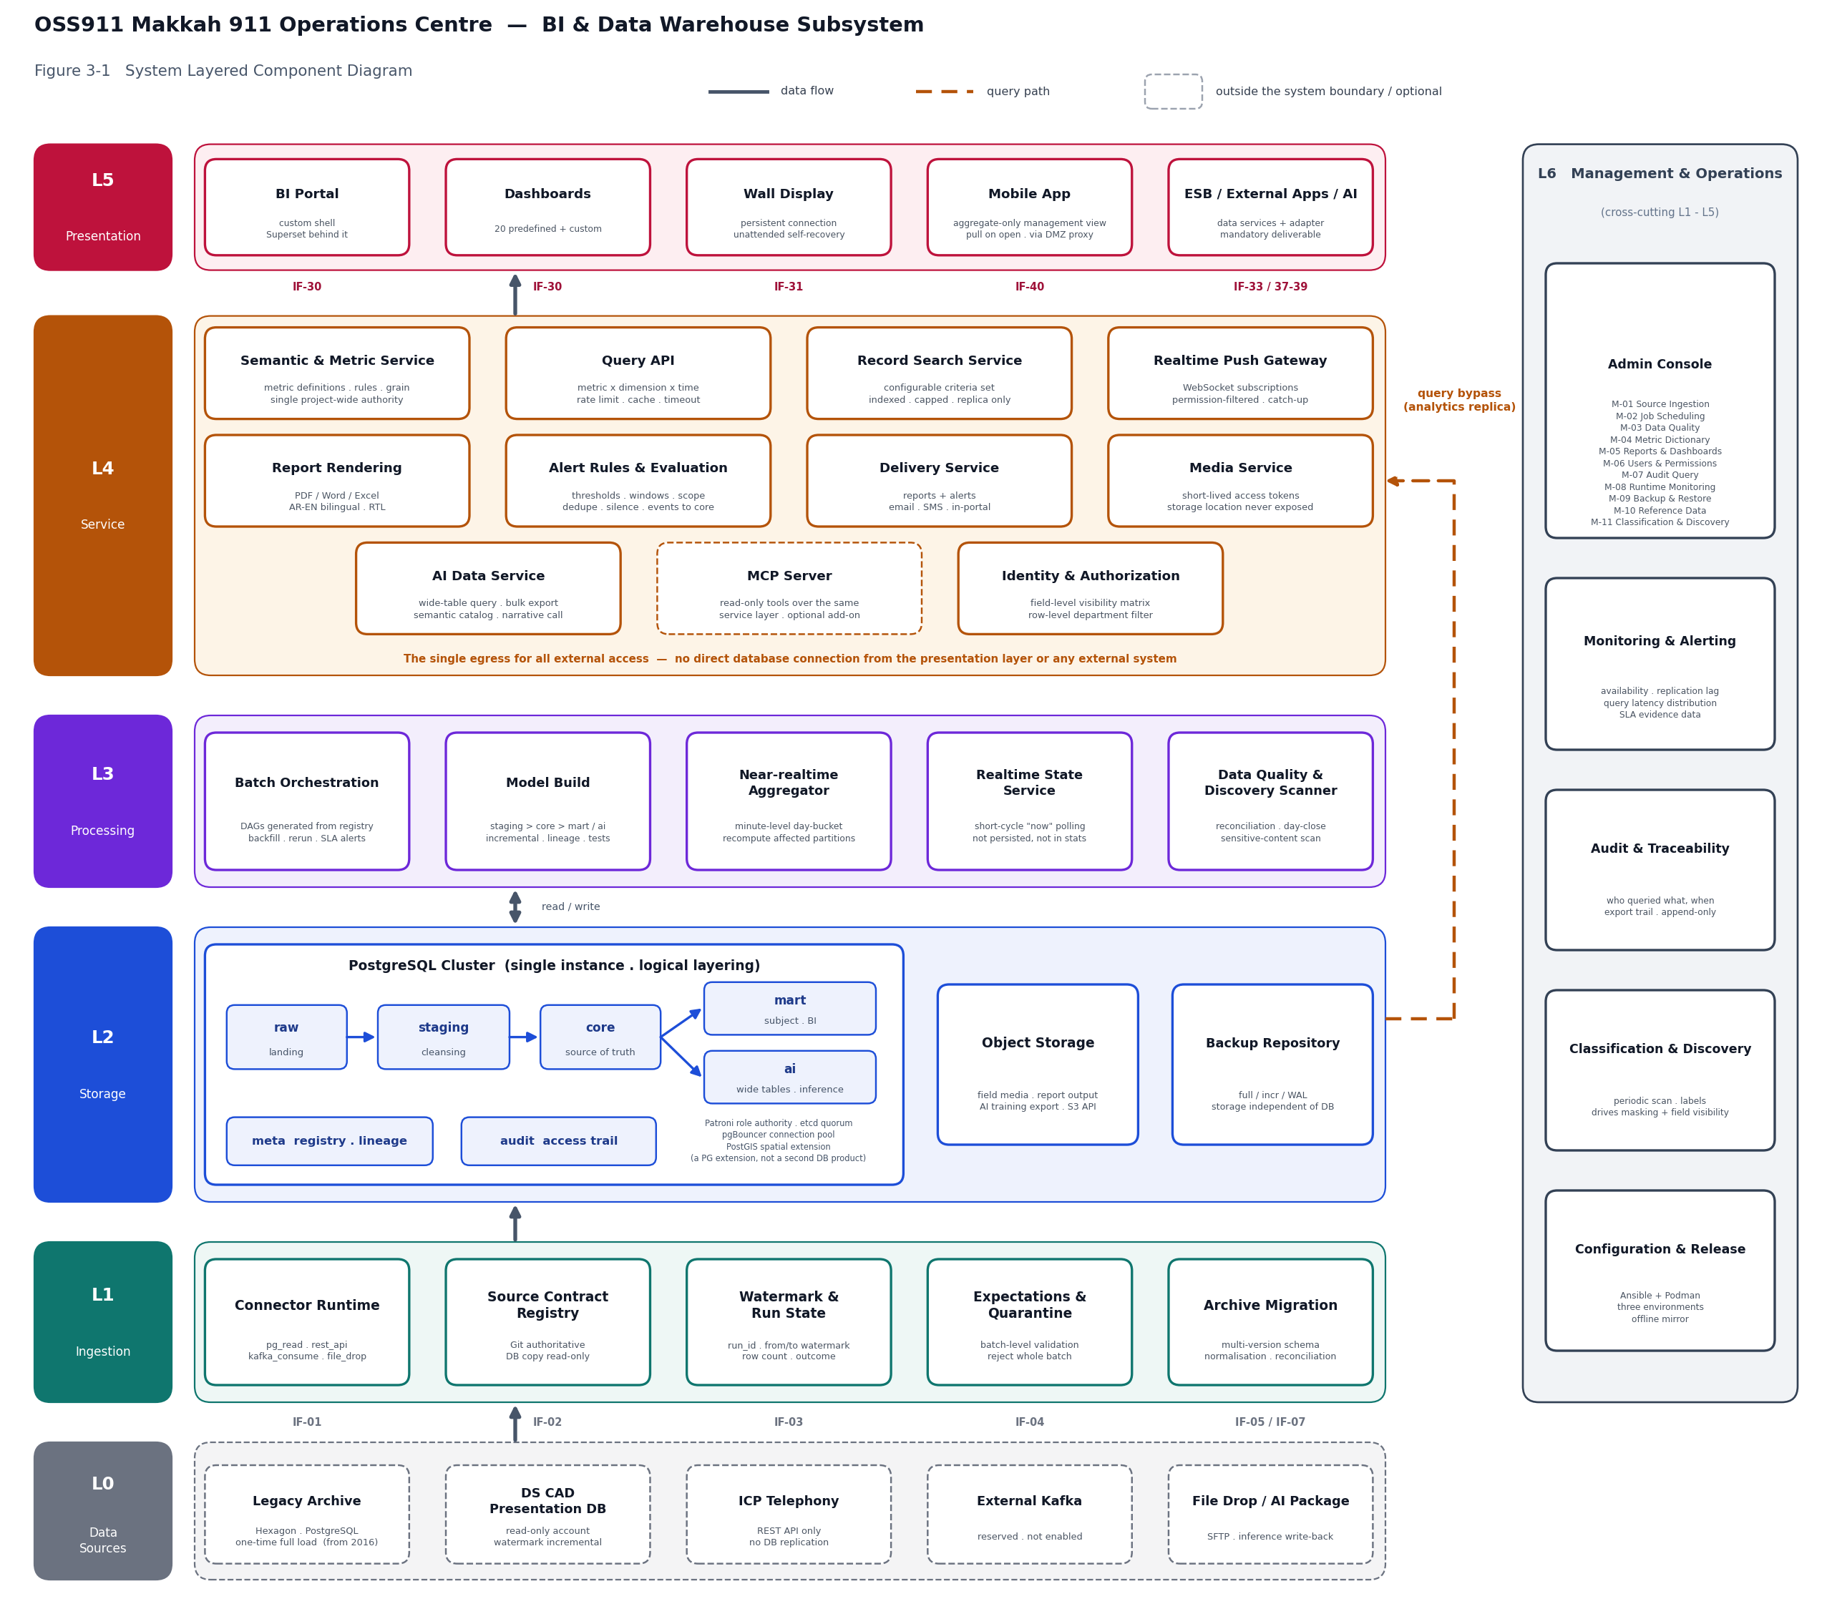
图 3-1 System Layered Component Diagram 系统分层组件图
图中有三处需要特别说明。
- 查询路径不经过加工层。加工层只负责把数据算好写回存储层，它不在任何一次用户查询的链路上。存储层与加工层之间是双向的读写关系，其余层间关系均为单向。
- mart 与 ai 是从 core 并列分叉的两条投影，不是串联关系，也不是两条独立的加工链。
- 虚线表示系统边界之外：L0 整层、以及对外数据服务与 AI 包等外部消费方。移动应用本期交付，不再以虚线表示。

3.2 各层组件与能力

3.2.1 L1 接入层
组件 | 能力
连接器运行时 | 四类协议适配：pg_read、rest_api、kafka_consume、file_drop。负责分页、限流、重试、断点续传、批事务提交。不含任何业务语义。
接入契约注册表 | 每个数据源一份契约：水位线、幂等键、软删除、迟到窗口、调度、期望、契约版本。Git 为权威，库内副本只读。
水位与运行状态 | 每源当前水位；每次运行的 run_id、起止水位、行数、结果。重放的依据。
期望校验与隔离区 | 批级校验（非空、唯一、类型、值域）。不合格整批隔离，不进 raw，并告警。
归档迁移工具 | 一次性全量迁移，含分批、校验与对账报告。上线并完成对账后停用。

3.2.2 L2 存储层
组件 | 能力
PostgreSQL 集群 | 单一实例，七个 schema：raw、staging、core、mart、ai、meta、audit。主库承担写入，同步备库承担零丢失，分析副本承担全部查询。
集群高可用组件 | Patroni 为角色变更的唯一权威；etcd 三成员提供仲裁；HAProxy 与 pgBouncer 提供读写分流与连接池。
对象存储 | 现场媒体、报表产物、AI 训练导出。S3 兼容接口，仅由服务层访问。
备份仓库 | 全量、增量与 WAL 归档。存储介质独立于数据库数据存储。
空间扩展（PostGIS） | 坐标系转换（ST_Transform）、点在面内判定、网格与热点聚合。为 PostgreSQL 的扩展而非第二个数据库产品，不违反 2.2 的单一关系库约束。底图、瓦片与地图应用由 HudHud 提供，不在本系统内。

3.2.3 L3 加工层
组件 | 能力
批量编排 | 调度、依赖、重试、补数、SLA 告警。DAG 由接入契约注册表动态生成。
模型构建 | staging 至 core 至 mart / ai 的模型物化、增量策略、血缘与测试。
准实时聚合器 | 分钟级按日桶重算，仅重算受影响的日期分区。
实时状态服务 | 短周期拉取源系统的当前状态，在内存中维护"此刻"视图。不落主库，不参与统计。
数据质量与对账 | 规则化校验、跨系统对账、日结封账与修正标记、值剖析。
敏感数据发现扫描器 | 对数据库与对象存储（现场媒体、报表产物、AI 导出）周期性扫描，识别数据分布与敏感内容。扫描周期可配置。结果只存字段名、类型判定与置信度，不存样例值；使用独立服务账号；扫描行为写审计。结果驱动分类打标、字段可见性默认值与脱敏规则对象清单。

3.2.4 L4 服务层
服务层是本系统对外访问的唯一出口。展现层与任何外部系统均不得直连数据库；任何提出直连需求的场景都必须走变更评审。这条约束若不成立，第 10 章的行级权限预留与审计留痕将全部失去意义。
组件 | 能力
语义与指标服务 | 指标注册表：定义、口径、维度、粒度、权威来源。全项目指标定义的唯一事实来源。
查询 API | 按指标、维度、过滤条件与时间粒度查询。分页、缓存、超时、并发限流。响应携带四个元字段（见 7.2）。
实时推送网关 | WebSocket 订阅与推送。订阅主题按角色与数据权限过滤，断线重连带补偿。
报表渲染服务 | 按模板生成 PDF、Word 与 Excel。阿语与英语各出一份，不做混排。异步任务，产物入对象存储。
投递服务（报表与告警） | 统一投递抽象：两类内容（报表产物、告警消息）× 三条通道（邮件网关、短信网关、门户内消息）。含计划触发、失败重试、投递回执与交接点留痕（投递时间、目标网关、返回码、重试次数，只增不改）。两个网关由总包商提供，其故障不计入本方服务水平。
媒体服务 | 对象存储的受控访问，签发短时效凭证，不向客户端暴露存储地址。
AI 数据服务 | 宽表查询、批量导出、媒体与结构化数据的关联索引、导出配额与审计（IF-37）。另提供语义目录与结构化查询（IF-38）供 AI 包的自然语言助手使用，以及叙述块生成的调用出口（IF-39）。AI 包只生成结构化查询体，不生成 SQL。
身份与授权 | 令牌校验、角色解析。两级数据权限下推：字段级可见性矩阵（角色 × 字段，服务端裁列，缓存键含白名单指纹）与行级部门过滤（调度员与主管按派驻部门，接警员与管理员不受限）。两者在全部出口路径生效，含报表订阅分发等以系统身份运行的异步任务。
告警规则与评估 | 按指标、阈值、时间窗与作用域定义规则，挂在准实时聚合器之后，不在查询路径上。含去重与静默。告警事件落 core，因而可被统计并经 IF-33 对外提供。
记录检索服务 | 按受配置的有限条件集检索记录，每条条件对应索引；时间范围必填且有最大跨度上限；结果集有硬上限，超限要求收窄条件；一律走分析副本；归档迁移数据纳入同一检索面；移动端受众一律拒绝。
MCP 服务器（可选增补） | 在查询 API 与语义目录之上封装的只读工具与资源，供外部 AI 框架与 ML 平台集成（RFP 1.3.8.7.26）。走同一服务层、鉴权、审计与权限下推，返回携带 6.5 的四个元字段。锁定规范版本，不跟随上游演进。非强制交付项。

3.3 接口清单与协议
系统边界上的每一个接口都有编号、协议、方向与频率。入向接口一律终结于接入层，出向接口一律发自服务层；没有例外通道。
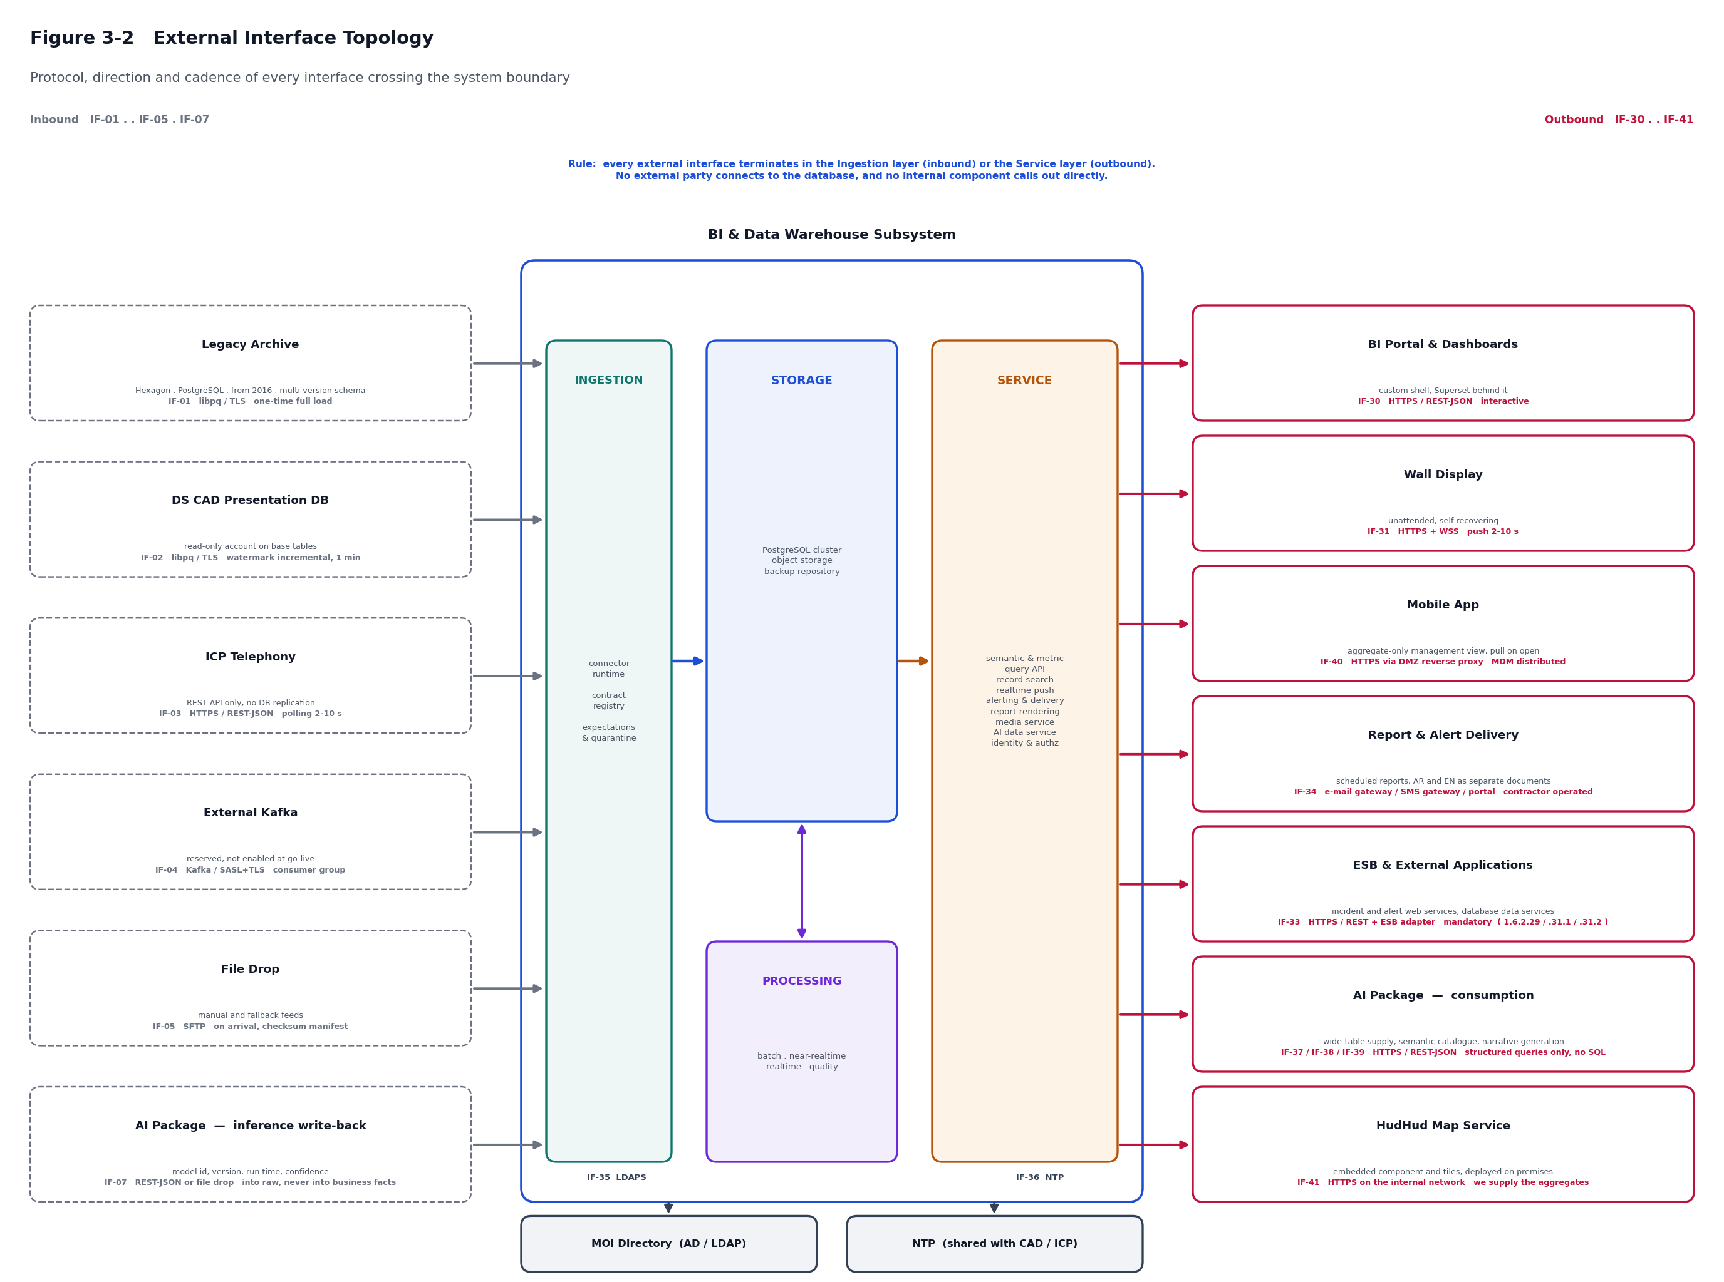
图 3-2 External Interface Topology 外部接口拓扑图
编号 | 链路 | 协议 | 方式与频率 | 状态
IF-01 | 归档库 至 迁移工具 | PostgreSQL wire / TLS | 只读账号，一次性全量 | 待定范围
IF-02 | DS 展示库 至 pg_read 连接器 | PostgreSQL wire / TLS | 只读账号读基表，水位线增量，分钟级 | 已商定方式
IF-03 | ICP 至 rest_api 连接器 | HTTPS / REST-JSON | 轮询，2 至 10 秒；鉴权方式待定 | 待接口文档
IF-04 | 外部 Kafka 至 kafka_consume | Kafka / SASL+TLS | 消费者组；预留，上线时不启用 | 预留
IF-05 | 文件投递 至 file_drop | SFTP | 到达即处理，带清单与校验和 | 设计完成
IF-06 | 客户反馈来源 至 接入层 | 待定（REST 或文件投递） | 按反馈系统的形态确定；采集方与数据形态待确认 | 待确认
IF-07 | AI 包 至 接入层 | HTTPS / REST-JSON 或 file_drop | AI 推断结果回流，经标准接入契约进 raw | 必须交付
IF-30 | BI 门户与仪表板 至 用户浏览器 | HTTPS / REST-JSON | 交互式 | 设计完成
IF-31 | 指挥大屏 至 服务层 | HTTPS + WSS | 推送，2 至 10 秒 | 设计完成
IF-32 | 移动应用 至 服务层（经 DMZ 反向代理） | HTTPS + WSS | 后续阶段，不在本次范围 | 已并入 IF-40
IF-33 | 对外数据服务与 ESB 适配器 | HTTPS / REST-JSON + ESB 适配器 | 警情与告警的 Web 服务；库结构的数据服务；按 ESB 规格实现的适配器 | 必须交付
IF-34 | 投递服务：报表与告警 | SMTP 邮件网关 / 短信网关 / 门户内消息 | 按订阅计划与告警规则触发，含重试与回执 | 必须交付；两网关由总包商提供
IF-35 | 身份服务 至 MOI 目录 | LDAPS | 按需查询与同步 | 设计完成
IF-36 | 全部虚机 至 时钟源 | NTP | 与 CAD、话务平台同源，漂移不超过 50 毫秒 | 待确认时钟源
IF-37 | 服务层 至 AI 包 | HTTPS / REST-JSON | AI 数据服务供数：宽表点查、批量导出、媒体关联索引 | 必须交付
IF-38 | 服务层 至 AI 包 | HTTPS / REST-JSON（MCP 为第二种绑定） | 语义目录与结构化查询；AI 包不生成 SQL | 必须交付
IF-39 | 服务层 至 AI 包 | HTTPS / REST-JSON | 报表叙述块生成调用；异步或可降级，超时即跳过 | 必须交付
IF-40 | 移动应用 至 服务层 | HTTPS，经 DMZ 反向代理 | 只读聚合看板；独立令牌受众、有效期与限流；记录级接口拒绝 | 本期交付
IF-41 | 展现层 至 HudHud 地图服务 | HTTPS（内网） | 嵌入式组件与底图瓦片，本地部署、可离线加载；本方提供聚合结果 | 设计完成

系统内部的组件间接口（连接器至 raw、服务层至分析副本、实时服务实例间同步等）不构成外部承诺，其协议在下表列出，报文与调用细节在详细设计中定义。
编号 | 链路 | 协议
IF-10 | 连接器 至 raw | libpq，批事务提交
IF-11 | 契约注册表 至 连接器与编排 | 部署时文件同步，库内只读副本
IF-12 | 批量编排 至 模型构建 | 进程调用
IF-14 | 实时状态服务 至 源系统 | 复用 IF-02 与 IF-03，独立连接池与配额
IF-15 | 实时服务实例间同步 | PostgreSQL LISTEN / NOTIFY，不引入新中间件
IF-16 | 服务层 至 数据库 | libpq 经 pgBouncer，只读走分析副本
IF-18 | 服务层 至 对象存储 | S3 over HTTPS
IF-19 | 服务层 至 身份服务 | OIDC / JWT 校验
IF-20 | 全组件 至 监控 | HTTP 指标端点，拉取式

3.4 用户界面与管理界面
编号 | 界面 | 说明
U-01 | BI 门户 | 自建外壳，Superset 作为后端查询引擎不直接暴露给用户。报表目录、参数化查询、自助分析、导出、订阅管理。
U-02 | 仪表板 | 门户内，20 个预置加自定义（RFP 1.6.2.25）。
U-03 | 指挥大屏 | 独立 Web 应用，长连接，无人值守自恢复。
U-04 | 移动应用 | 本期交付。原生薄壳内嵌移动专用布局，经 MOI 既有 MDM 分发；仅主管与管理员；只读，仅封账聚合指标，无记录级下钻、媒体访问与导出。见 8.4。

管理界面共十一个，见第 9 章与图 9-1。

4 数据接入框架

4.1 三层切分
接入框架的设计目标是：外部方的答复尚未到位时，设计也能定稿；答复到位后，改动落在配置而不是代码上。为此把接入拆成三层，界线是"配置管取数的机械动作，代码与 SQL 管语义"。
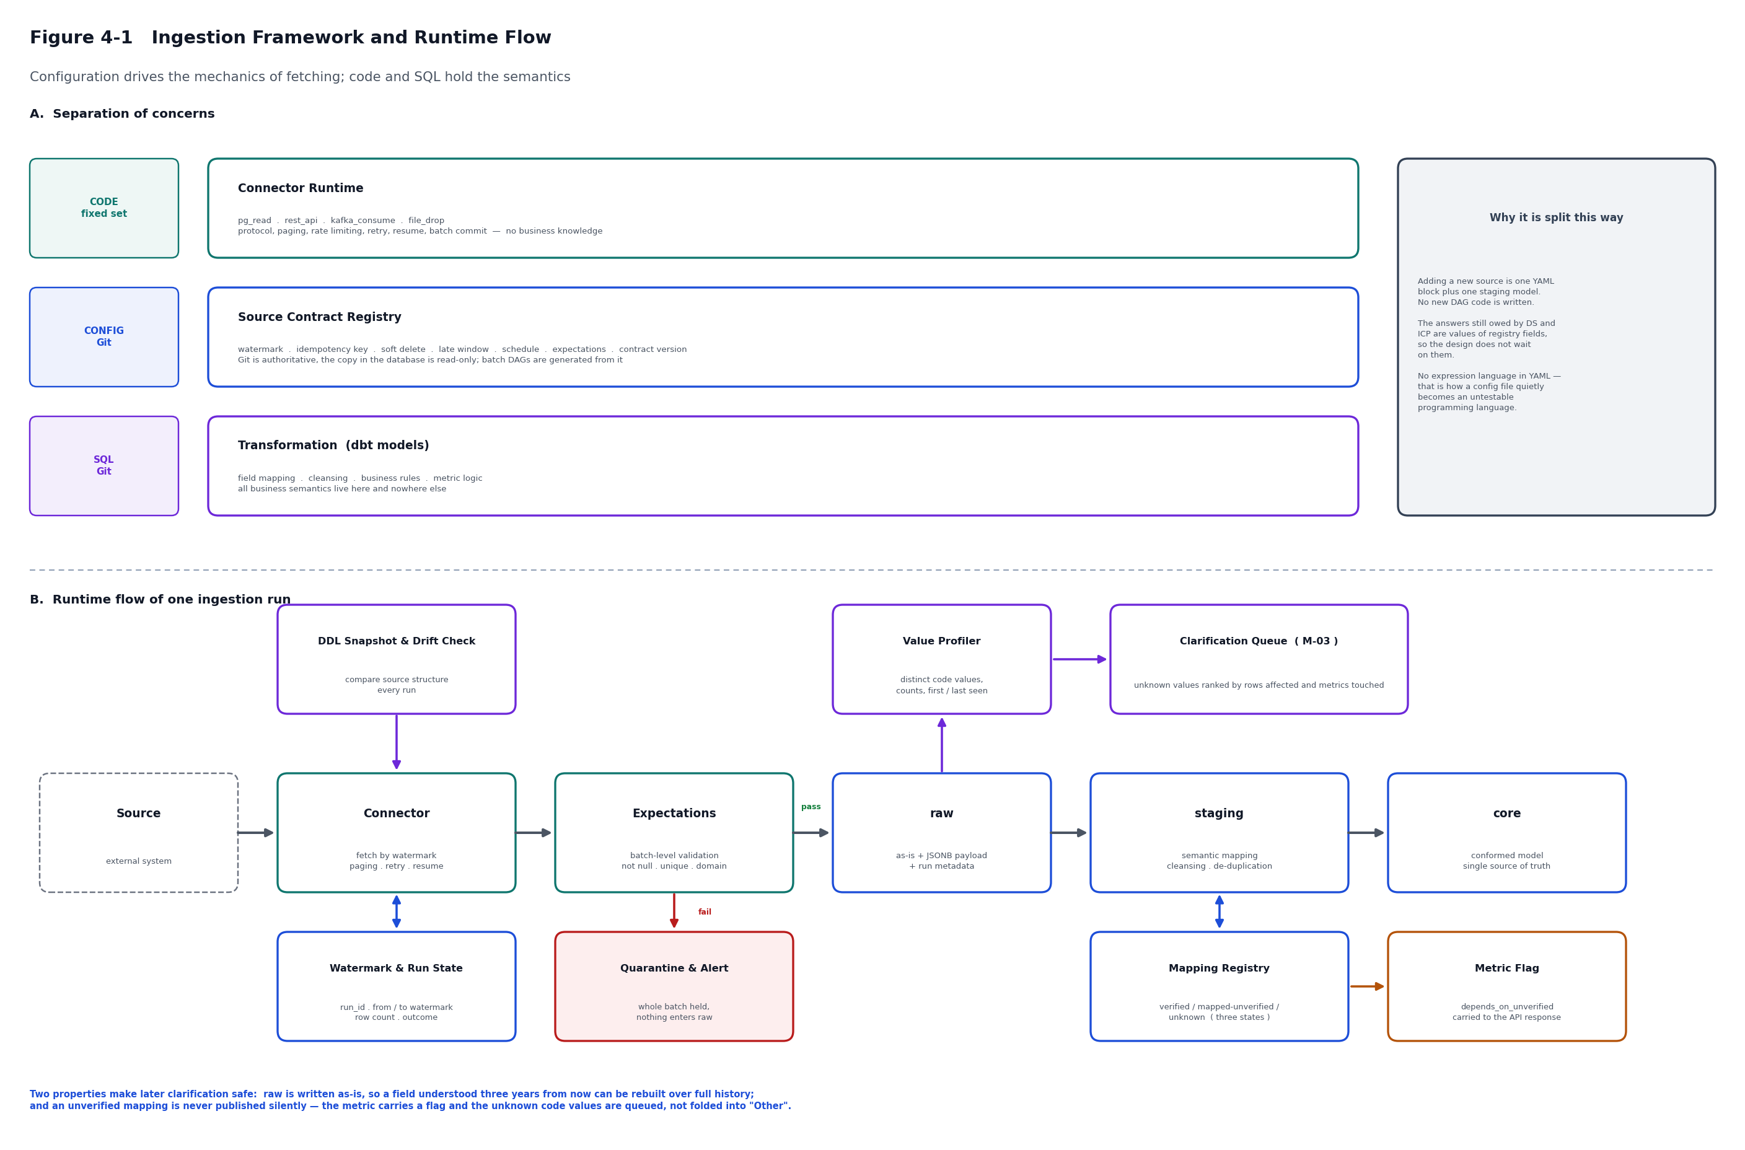
图 4-1 Ingestion Framework and Runtime Flow 接入框架与运行时流程
新增一个数据源的工作量是：一段 YAML 契约加一个 staging 模型，不写新的 DAG 代码。批量编排的 DAG 由注册表动态生成。
一条刻意的限制
契约中不引入表达式或转换语言。一旦允许在 YAML 里写 upper(trim(col)) 这样的内容，配置文件就会逐步变成一门没有测试、没有调试器、也没有人愿意维护的编程语言。所有转换写在 dbt 模型里，接受评审与测试。

4.2 接入契约字段规范
字段 | 含义 | 取值 / 默认
source_id | 数据源标识，全局唯一 | 如 ds_cad.incident
connector | 连接器类型 | pg_read / rest_api / kafka_consume / file_drop
target_raw | raw 层目标表 | 如 raw.ds_cad__incident
watermark.field | 水位线字段 | 源系统字段名
watermark.type | 水位线类型 | timestamptz / sequence
watermark.lookback | 回看窗口，用于兜底提交乱序 | 默认 15 分钟；type 为 sequence 时可为 0
idempotency_key | 幂等键，用于去重 | 字段列表
soft_delete_field | 软删除标志字段 | 无则须由变更日志表替代
late_window | 迟到数据接受窗口 | 默认 7 天，超出进修正表
schedule | 调度周期 | cron 表达式
batch_size | 单批行数 | 默认 5000
expectations | 批级校验规则 | not_null / unique / domain
on_violation | 校验不通过时的动作 | quarantine（默认）
contract_version | 契约版本号 | 整数，随契约变更递增
enabled | 启停 | true / false，可运行时热调

注册表的权威副本在 Git，库内表为部署时同步的只读缓存。结构性字段（水位线、幂等键、目标表、契约版本）的变更须走发布流程；运行参数（启停、调度间隔、批大小、限流）可运行时热调，但带审计留痕。这样区分的原因很实际：源系统压力突增时需要立即降低轮询频率，这不能等发布窗口；而水位线字段的更换如果能在生产界面上点一下完成，出了问题就无法查清当时的规则。

4.3 语义映射与三态
DS 展示库的字段名多为缩写，数据字典可以取得，但并非每个取值的含义都清楚。本设计不要求字典先完成再开工，而是把"以后再澄清"落成一套可管理的机制。
状态 | 含义 | 允许的使用方式
verified | 已验证：有验证样例，用一起真实警情从源系统界面追到我方计算结果，两边一致。 | 可用于任何对外发布的指标。
mapped_unverified | 已映射未验证：映射已写，含义基于推断。 | 可用于探索性分析；进入对外指标时该指标必须带标记。
unknown | 未知：不知道含义，未被任何模型使用。 | 不使用。但数据已在 raw 层，将来澄清后可重算全部历史。

每个在范围内的列都必须有一行登记，结构漂移检测发现的新列默认落 unknown。空白与未知的区别在于：空白会被遗忘，未知会被统计并排期。

4.3.1 值剖析
对所有代码与枚举字段持续做取值剖析，记录不同取值、各自占比、首次出现与最近出现时间。它同时解决三个问题：
- 把"字典没写清楚"变成有限且可排序的问题清单。向 DS 提问的方式不是"这一列是什么意思"，而是"这一列有 7 个取值，A、B、C 合计占 98%，请确认这三个的含义，其余四个各自占比不足 0.3%，可以后议"。这种问法拿到答复的概率高得多。
- 发现后来新增的代码值。第三年 CAD 增加一个新的警情类别，一次性字典永远发现不了，剖析器在当天就会报出来。这是长期最容易吃亏的地方。
- 为"先处理需要用的"提供优先级依据。
未映射的取值不得静默归入"其他"，而是落到显式的未映射桶，在 M-03 界面可见，日占比超过阈值（建议 0.5%）即告警。把未知悄悄折进"Other"，是报表变得安静地错掉的最常见原因。

4.4 结构漂移检测
每次拉取前抓取源库的结构快照并与上次比对。结构发生变化时隔离该批数据并告警，绝不带着未知变更继续向下计算。实现成本很低，但它消灭的是最难排查的一类故障：外部系统升级后，数据仍在流动，数字却已经不对。

4.5 重放与补数
水位线与运行状态独立于契约存储，因此可以把某个数据源的水位重置到指定位置重新拉取。raw 层原样保留且不被覆盖，配合 run_id 与 contract_version 打标，可以准确回答"这条数据是哪一次运行、按第几版契约、从哪个水位进来的"。口径变更、映射修正与迟到数据的处理，全部通过重建上层完成，不修改 raw。

4.6 各数据源的接入方式

4.6.1 归档库（IF-01）
旧系统的历史数据一次性全量迁入，迁移完成并通过对账后旧系统下线，本接口随之停用。迁移的起始年份与对账口径待实施阶段确认（见第 14 章 A3）。需要说明的是，迁移范围不影响本设计——迁移工具的设计与迁入多少年无关，只影响容量估算与实施排期。

4.6.2 DS CAD 展示库（IF-02）
采用只读账号访问展示库基表、按水位线增量拉取、原样落 raw 的方式，语义映射在我方 staging 层完成。
曾考虑的另一方案是由我方定义表结构、DS 按此结构写入。该方案未被采用，原因是：语义映射的工作量在两个方案里相同，区别只在于由谁完成、在哪一侧、出错后能否被检验和修复。由 DS 写入意味着映射逻辑在其程序内部，我方无法查看、无法测试、无法修复，却要承担结果的正确性责任。更重要的是，该方案会使 raw 层不复存在——外部方只写入我方定义的那些列，未被定义的字段根本不会进来，将来理解了也没有历史数据可补；同时也失去了在数据争议中自证的能力。
本接口需要 DS 提供的输入，列在第 14 章依赖项中：数据字典（含代码值含义）、水位线字段与是否存在递增序号、软删除或变更日志的表达方式、可重放窗口、结构变更的通知承诺、只读账号与负载约束。

4.6.3 ICP 话务平台（IF-03）
ICP 仅提供 REST 接口，不提供数据库复制能力。接口文档尚未取得，因此本设计按两种形态分别定义，接口文档到位后选择其一落地，不需要返工。
形态 | 实现方式 | 对指标精度的影响
提供历史事件接口 | 拉取事件流，按事件精确计算坐席状态时长与话务过程指标。 | 精度不受轮询周期限制。
仅提供当前状态快照 | 按轮询周期采样，状态时长由采样点推算。 | 单次状态时长误差最大为一个轮询周期；日累计误差随状态切换次数放大。此形态下，坐席状态时长类指标须在报表上标注测量方式。

另需注意，ICP 没有第二条技术通道可用于交叉验证，因此话务类指标的对账只能与话务平台自身的报表比对，对账规则在 6.4 定义。

4.6.4 外部 Kafka（IF-04）与文件投递（IF-05）
本系统不自建 Kafka 代理，但保留消费能力。上线时不启用，契约（主题命名、消息格式、幂等键、位点语义）先行定义，避免将来接入时才发现语义不兼容。文件投递作为人工与兜底通道，要求随文件提供清单与校验和。

5 数据模型与分层

5.1 schema 链
物理上只有一个数据库集群实例，满足 RFP 1.6.2.3。分层是 schema 级的逻辑隔离，不是多个数据库实例。物理上真正分离的只有读写：写入走主库，全部查询走分析副本。
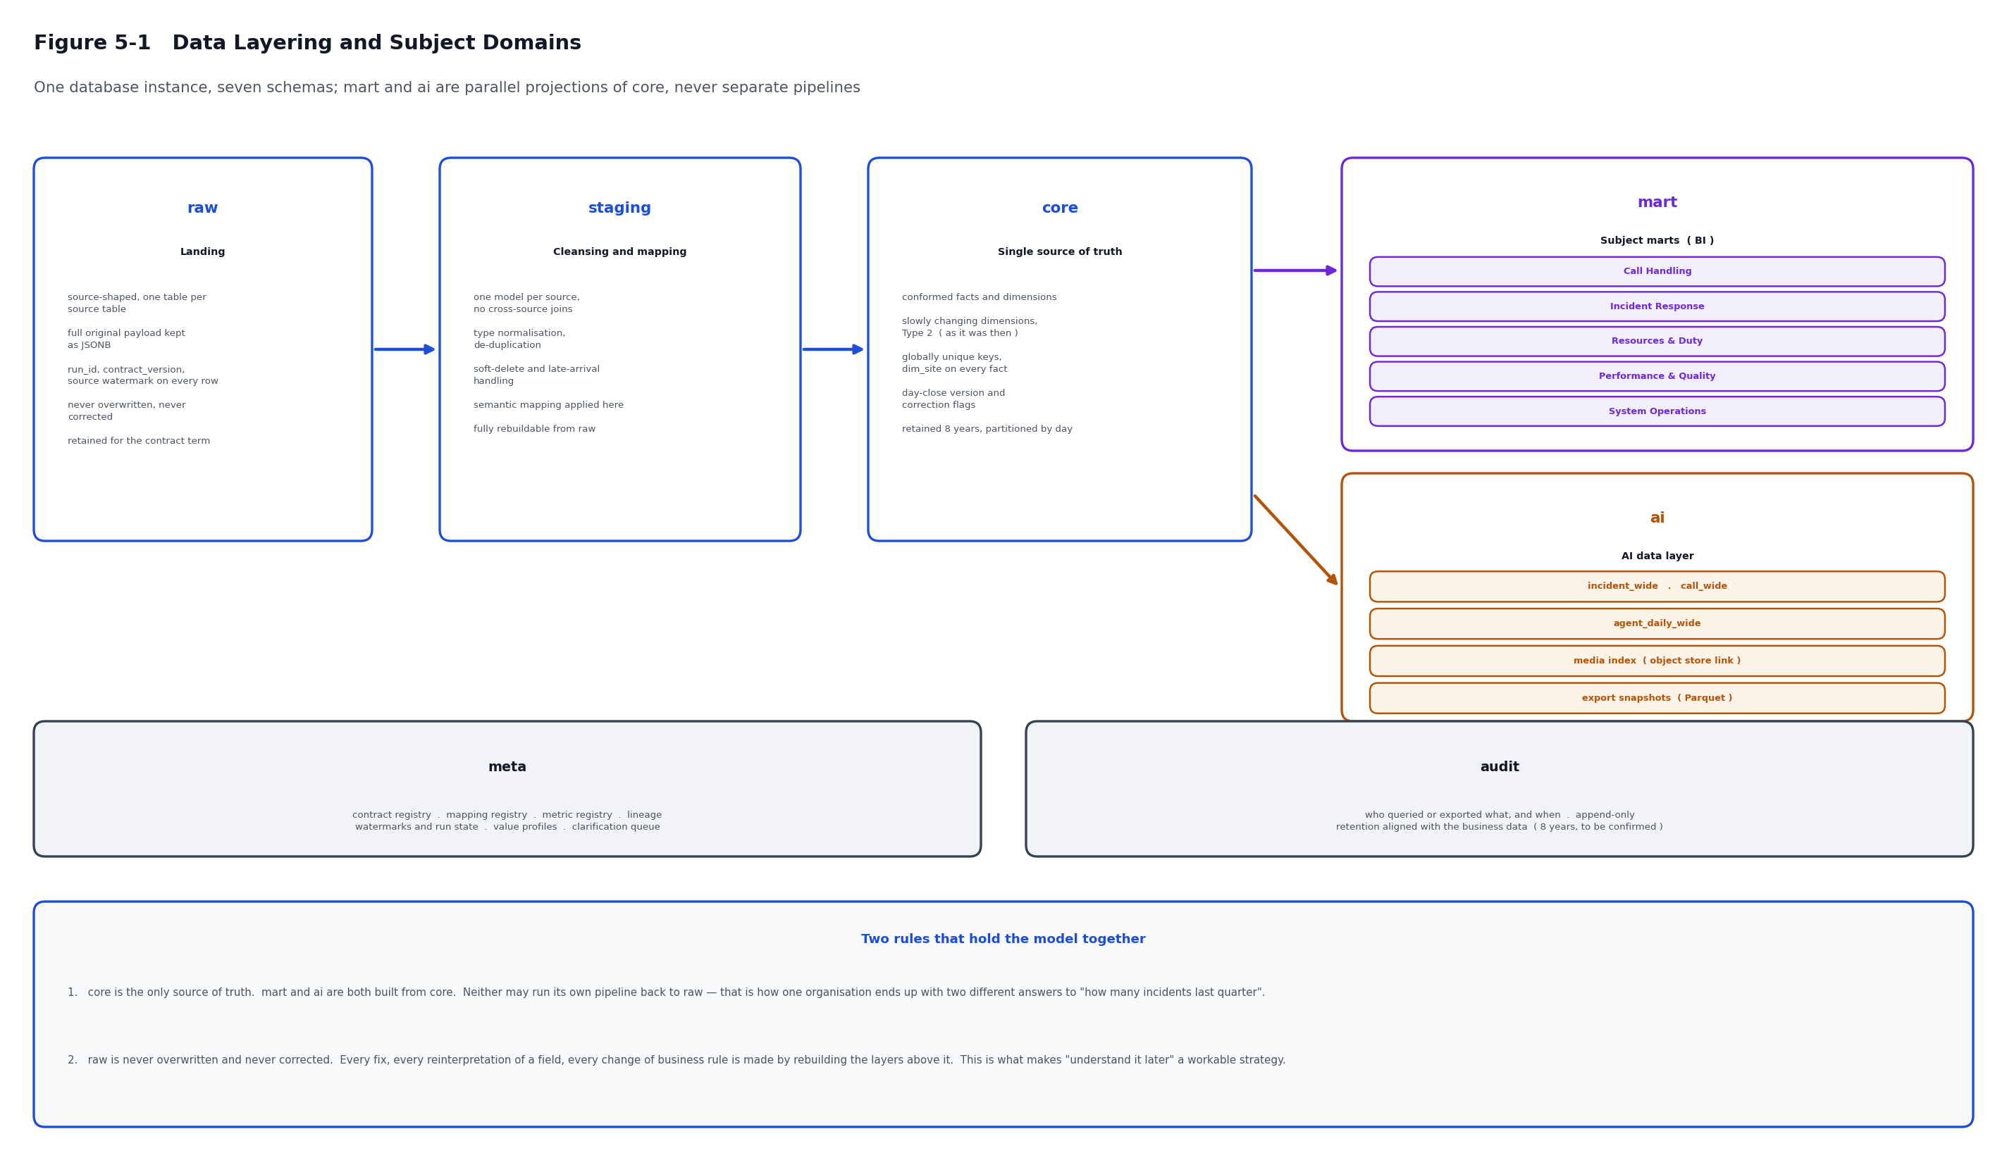
图 5-1 Data Layering and Subject Domains 数据分层与主题域
schema | 层 | 内容 | 可否重建
raw | 原始落地 | 与源系统逐字一致，附完整原始载荷（JSONB）与接入元数据。 | 不可，为源头
staging | 清洗 | 类型规范、去重、软删除与迟到处理、语义映射。一源一模型，不做跨源关联。 | 可
core | 核心模型 | 跨源整合的事实与维度，缓变维 Type 2，日切版本与修正标记。含 fact_ai_inference（AI 包回流的推断结果，带模型标识、版本、推理时间与置信度，与业务事实分表）。事实表带警情坐标与网格键，供热点聚合。 | 可
mart | 主题层 | 面向报表与仪表板的聚合，按五个主题域分组。 | 可
ai | AI 数据层 | 实体级宽表、特征表、媒体索引、导出快照。 | 可
meta | 元数据 | 接入契约、映射登记、指标注册、血缘、水位与运行状态、值剖析、待澄清队列。另含时间轴上的 schema 版本登记表（归档多版本归一化）、坐标系三项配置、以及字段可见性矩阵与部门映射表。 | 不可
audit | 审计 | 访问与导出留痕，只增不改。 | 不可

5.2 主题域
主题域 | 覆盖内容
接警话务 | 呼入、排队、应答、放弃、坐席状态与工作量、通话过程指标。
警情处置 | 警情受理、分类、派单、到场、处置、结案的全过程与各环节时长。
资源与勤务 | 坐席与处置单位的在岗、勤务级别、班次、可用资源状态。
绩效与质量 | 服务水平、响应时长分布、复核与质检、异常事件。
系统运行 | 可用性、接口延迟、数据质量、作业执行情况——即服务水平举证数据。

5.3 缓变维策略
维度按"当时"记录，即缓变维 Type 2。以调度员在三月从 A 班组调至 B 班组为例：一月的警情始终计入 A 班组，因为当时他在 A 班组。
这样选择的理由不是技术偏好，而是：若按"当前"记录，去年打印的报表在今年重跑会得出不同的数字。在绩效考核与事后复盘的场景下，报表的公信力比模型的简洁更重要。同样的处理适用于单位改名、辖区调整与警情分类体系变更。
代价是维度表需存生效与失效时间，事实关联到当时那一版维度，模型与查询略复杂。

5.4 关联键与粒度
CAD 与 ICP 之间存在两侧统一的通话标识，这使从振铃到出警的全过程指标成为可能——这类指标是 911 业务分析中价值最高的部分。
两个建模细节需要在详细设计前用真实数据验证：一是一起警情是否可能关联多个通话（回拨、转接、同一事件多人报警），这决定事实表的粒度是 1 对 1 还是 1 对多；二是非电话渠道产生的警情（自建、巡逻发现）是否没有通话标识，这决定关联的可选性与统计口径中的分母定义。两者列入第 14 章。
所有事实表带 dim_site 维度并使用全局唯一主键，为多站扩展预留（第 13 章）。

5.5 分区、保留与归档
层 | 分区 | 在线保留 | 说明
raw | 按天 | 合同期 | 压缩存储；不参与查询，仅供重建与举证。
core | 按天 | 全部历史在线（温层） | 在线保留全周期；历史分区可转为压缩存储。
mart | 按天 / 按月 | 近一年为热层，其余为温层 | 可从 core 重建，故障时以重建为恢复手段。
ai | 按天 | 按需 | 可重建；导出快照另行留痕。
audit | 按月 | 与业务数据同期（待确认） | 只增不改。
— | — | 备份：离线五年、扩展离线八年 | 按 RFP 2.7.10.4.2 与 2.7.10.4.3 执行，与在线保留解耦。原「业务数据在线保留八年」为对该条的口径误读，已更正。

5.6 AI 数据层
ai 与 mart 平行，都从 core 构建。分开的理由有三条，合并的约束有一条。
- 消费模式不同。主题层是"指标乘维度"的聚合切片，面向固定报表；AI 宽表是"一实体一行、字段极宽"，面向点查与全表批量扫描导出。两者的建模取向相反。
- 演进节奏不同。报表口径变更须走口径评审，AI 特征增删是常态。把特征表放进主题层，等于让特征迭代去挤报表的变更窗口。
- 权限与审计等级不同。AI 会用到警情描述原文、处置记录、位置以及关联的照片与录音，敏感度高于任何一张报表，须独立的权限域与审计口径。
唯一的合并约束是：ai 只能从 core 构建，不允许自行从 raw 另起加工链。否则同一个"上季度警情数"会出现两个数字，而且是我方内部制造的分裂。

5.7 数据库副本与模型文档交付物
RFP 1.6.2.32 要求向 MOI 交付关系型数据库格式的完整库副本（非加密），并附字段、表、视图、过滤器与报表的定义与说明、数据字典与数据模型，全部以 Microsoft Office 格式提供。
本设计的实现方式是：数据字典与数据模型由库结构自动生成、由人工补充业务含义，随每次版本发布同步更新，而不是在交付前突击编写。本方为定制开发且基于开源组件，不存在 OEM 对库结构与内容的限制，因此该条对我方而言是优势项而非负担。

5.8 AI 数据层的定位说明
本系统负责把数据做成 AI 就绪：稳定的实体主键、清晰的时间语义、干净的文本、可靠的媒体关联、标准格式导出。AI 模型本身不在本范围内。若 AI 侧将来需要向量检索或列存引擎等专用能力，通过第 7.6 节的导出接口取数，不改变本系统的架构，也不进入本系统的数据库。

6 指标与口径

6.1 语义层与指标注册表
指标的定义、口径说明、维度、粒度与权威来源集中在指标注册表中，由语义与指标服务提供，是全项目指标定义的唯一事实来源。任何界面、报表或对外接口取用指标，都经由该服务解析，不允许在展现层各自写死计算逻辑。
指挥大屏由本系统交付，不再存在第二块由其他供应商交付、独立计算同类指标的屏幕，因此指标权威在结构上成立，而不依赖协议约定。对外数据服务（IF-33）为必须交付项而非预留能力（见 7.7）；AI 包经 IF-38 取用语义目录与结构化查询，是已明确的消费方，其自然语言助手不得自行生成 SQL，以免在联合体内部制造第二套口径。

6.2 三级数据新鲜度
系统有三条数据路径，延迟不同，权威性也不同。
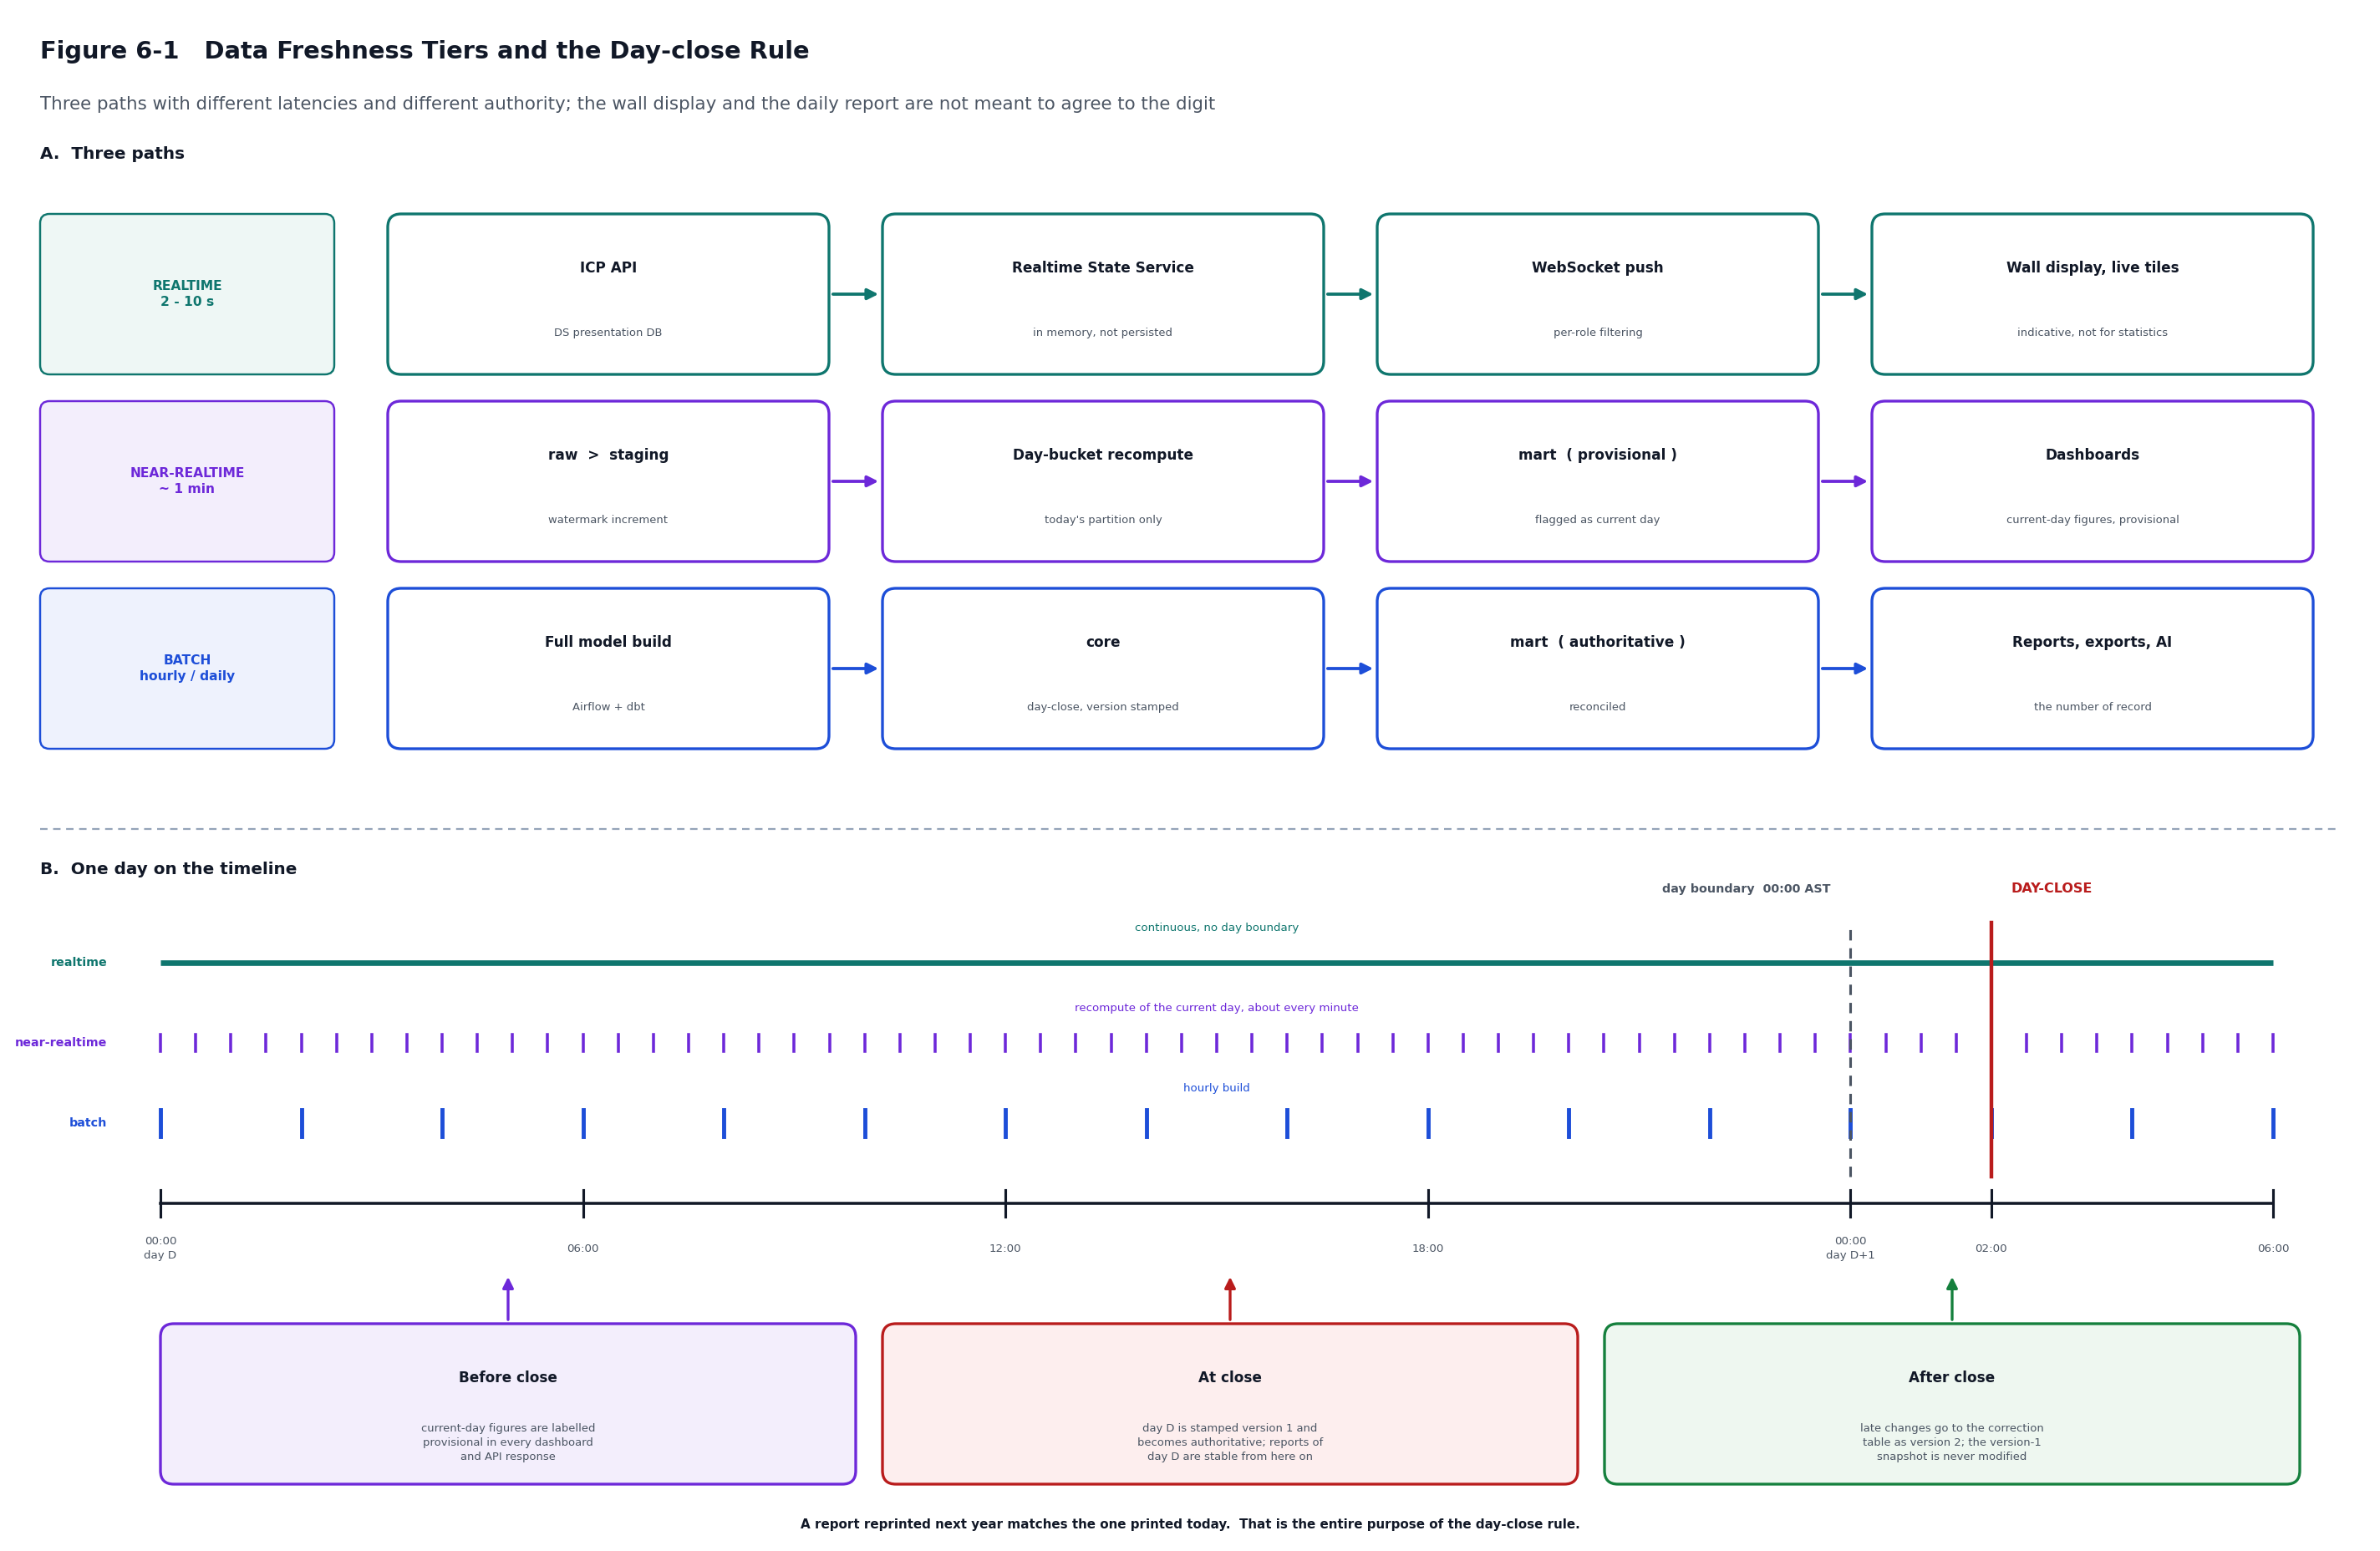
图 6-1 Data Freshness Tiers and the Day-close Rule 数据新鲜度分级与日切规则
路径 | 延迟 | 数据来源 | 权威性
实时状态 | 2 至 10 秒 | 直接轮询 ICP 与 DS 展示库，内存维护，不落库 | 指示性。不用于统计，不作为考核依据。
准实时聚合 | 约 1 分钟 | 按日桶重算当日分区 | 当日临时值，标注为未封账。
批量统计 | 小时 / 每日 | 完整模型构建，日切封账 | 权威值。报表与对外数据以此为准。

6.3 日切、封账与修正
按沙特时间（UTC+3）公历日切，每日以 00:00 AST 为界。dim_date 同时携带回历日期字段，以备朝觐相关分析与 MOI 内部习惯使用，成本接近于零。
日结在次日固定时刻封账并标记版本号。封账后到达的变更不修改历史快照，而是进入修正表并标记为下一版本，报表上体现为"含修正"。这条规则的目的只有一个：明年重印的报表与今天打印的一致。
封账机制同时是 RFP 1.6.2.4 中"实时数据为当日、历史数据为当日之前"的实现方式。

6.4 实时口径与统计口径的对账
大屏上的数字与日结报表的数字必然不完全一致。这不是缺陷，而是两条路径的固有差异：前者是每隔数秒对另一系统的一次采样，后者是封账后经过完整清洗与对账的结果。本设计的立场是把这个差异写明，而不是让使用者自行发现。
差异来源 | 说明 | 处理方式
采样间隔 | 实时路径按轮询周期采样，两次采样之间的状态变化不可见。 | 在界面标注数据时点；状态时长类指标标注测量方式。
迟到与修正 | 封账前后到达的更新会改变统计值，但不会改变已推送的实时值。 | 统计侧以版本号区分；实时侧不追溯。
清洗规则 | 实时路径不做去重与软删除处理，统计路径做。 | 差异纳入每日对账报告，超过阈值时告警。
来源系统自身口径 | ICP 无第二技术通道，只能与话务平台自身报表比对。 | 每日自动比对总量类指标，差异记录并留痕。

6.5 指标成熟度标记
查询 API 的每一次响应携带四个元字段：口径版本、数据时点、封账状态（未封账 / 已封账 / 含修正）、是否依赖未验证映射。
这四个字段使我方给出的数字成为可以在会议上被辩护的数字：数值到达时同时带着产生它的规则，以及它有多确定。报表上体现为一行脚注。约束只有一条：未验证的映射可以进入探索性分析，不能不带标记地进入对外发布的指标。

7 服务与接口

7.1 两条数据出口路径
数据离开系统只有两条路径：同步的查询路径与异步的实时推送路径。两者使用不同的组件，承载不同的保证。
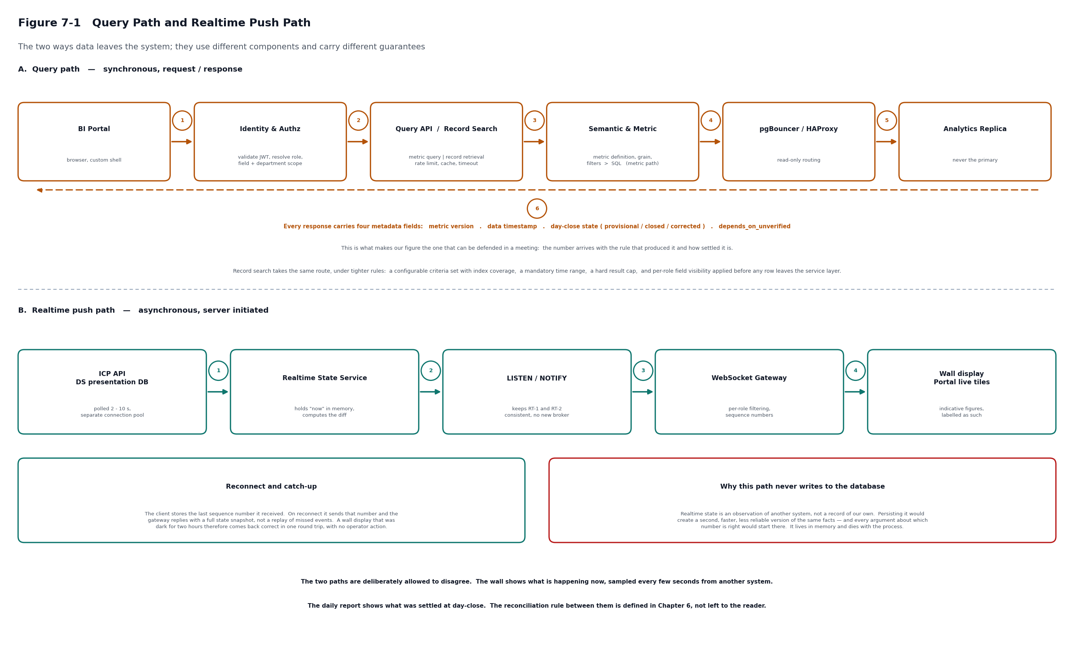
图 7-1 Query Path and Realtime Push Path 查询路径与实时推送路径

7.2 查询 API
能力 | 说明
查询语义 | 按指标、维度组合、过滤条件、时间范围与时间粒度查询；指标定义由语义层解析为 SQL。
执行位置 | 一律在分析副本执行，只读；任何情况下不触碰主库。
保护措施 | 并发限流、结果集上限、查询超时、结果缓存（按指标与参数指纹）。
响应元字段 | 口径版本、数据时点、封账状态、是否依赖未验证映射。
权限 | 由身份与授权组件解析角色，数据权限以过滤条件形式下推（当前配置为不切分，见 10.3）。
性能目标 | 三档分层承诺。实时推送路径（大屏与实时看板）2 至 10 秒刷新、标注指示性，不适用亚秒要求；快速查询路径（近一年，mart 预聚合与缓存覆盖）端到端 95% 亚秒、峰值 99% 低于 2 秒，服务端目标 400 至 500 毫秒；历史查询路径（一年以上）允许秒级，超阈值转异步，界面明确提示。响应时间按 RFP 1.6.7.2 的定义测量（含前端渲染）。历史查询走独立低优先级配额，不得拖慢快速路径。

7.3 实时推送网关
实时状态服务以独立连接池短周期拉取源系统的当前状态，在内存中维护"此刻"视图并计算变化量，经 WebSocket 网关按角色过滤后推送。两个实例之间通过 PostgreSQL 的 LISTEN / NOTIFY 保持一致，不为此引入新的中间件。
客户端保存收到的最后一个序号。重连时提交该序号，网关回送一份完整的状态快照，而不是补发期间的全部事件。这样，一块中断两小时的大屏在一次往返后即恢复正确，无需人工干预。
这条路径为什么不写数据库
实时状态是对另一个系统的观测，不是本系统自己的记录。把它落库会制造出同一批事实的第二个版本——更快，但更不可靠——而所有关于"哪个数字是对的"的争论都会从这里开始。因此它只存在于内存中，随进程结束而消失。

7.4 报表渲染与分发
RFP 1.6.2.25 规定在各子系统预置报表之外，为每个 OSS911 中心定义并实现四十张自定义报表。本期范围为麦加一个中心，因此交付四十张。这是硬数量，为交付量下限；逐张的口径、参数与版式见交接包 HD-05。
需要在设计阶段书面澄清的一点是：RFP 1.6.2.18 与 1.6.2.28 另要求复刻现有麦加 911 中心的报表。本设计按"复刻项包含在四十张之内"编制，若 MOI 认为应另行计数，交付量将显著增加。此项列入第 14 章。
报表按语言各出一份，阿语版与英语版为两套模板，各自单向排版，不做阿英混排。这一决定显著降低了排版复杂度与缺陷风险。
随之而来的一个数据问题需要在实施期解决：报表中的维度取值（警情类别、处置单位、辖区名称）来自 CAD。若 CAD 只存一种语言，则阿语报表中会混入另一种语言的数据。因此需在数据字典阶段确认 CAD 维度表是否具备双语名称字段；若不具备，由我方在 M-10 基础数据维护中维护一张双语对照维度表。此项列入第 14 章。
能力 | 说明
输出格式 | PDF、Word、Excel。
执行方式 | 异步任务，产物落对象存储，通过媒体服务以短时效凭证提供访问。
订阅分发 | 按计划生成并投递，含失败重试与投递回执。投递通道待确认（见第 14 章）。
模板管理 | 在 M-05 中发布、下架、配置参数与可见范围。

7.5 媒体服务
对象存储不对客户端直接暴露。媒体服务负责鉴权、签发短时效访问凭证、记录访问留痕。现场照片、报表产物与 AI 导出文件均通过该服务访问。

7.6 AI 数据服务
能力 | 说明
宽表查询 | 实体级宽表的点查与条件查询。
批量导出 | 生成 Parquet 或 CSV 落对象存储，供 AI 侧按批次提取。
媒体关联检索 | 结构化数据与对象存储中媒体对象的关联索引。
配额与审计 | 导出任务的配额限制、时段限制与完整审计留痕。
执行约束 | 批量扫描走分析副本、限流、错峰执行（非高峰时段），任何情况下不触碰主库。

若将来 AI 负载增长，扩展一个只读副本即可承载，扩容路径已在架构中预留。

7.7 对外数据服务与 ESB 适配器（IF-33，必须交付）
RFP 在三处分别要求对外提供数据，因此这不是可选能力，而是必须交付项。
条款 | 要求 | 本设计的实现
1.6.2.29 | 将主要警情与告警信息及相关数据以 Web 服务形式提供，供其它 OSS911 与 MOI 应用消费 | 在查询 API 之上开放事件与告警的订阅与查询接口，响应携带与 7.2 相同的四个元字段
1.6.2.31.1 | 将各系统及相关数据库、数据结构、表、字段与参数以数据服务形式暴露 | 按 core 与 mart 的对外可见范围提供数据服务，带鉴权、限流与全程审计；不开放数据库直连
1.6.2.31.2 | 开发、提供并实施 ESB 所需的适配器，使外部应用能够访问本方数据仓库 | 按 ESB 规格实现适配器；接口清单与版本策略文档化

鉴权采用 OAuth2 客户端凭证，路径版本化。响应中的四个元字段（口径版本、数据时点、封账状态、是否依赖未验证映射）同样适用于对外调用方——这既是数据质量的声明，也是本方指标口径的技术表达。
一项不由本方控制的依赖
ESB 由总包商提供。适配器的实现与联调时间取决于 ESB 的规格何时冻结，不由本方控制。该依赖已列入第 14 章，需在联合体内尽早明确。

8 用户界面

8.1 BI 门户
门户采用自建外壳，Superset 作为后端查询引擎，不直接暴露给用户。这样做多出两到三周工作量，换来的是：界面风格、阿语本地化与权限模型不必迁就第三方产品的约定，并且门户、仪表板、大屏与将来的移动端可以共用同一套视觉与交互体系。
功能 | 说明
报表目录 | 按主题域与角色组织，支持检索。四十张预置报表按五个主题域归类。
参数化查询 | 时间范围、辖区、单位、勤务级别等参数；结果带元字段脚注。
自助分析 | 基于语义层的指标与维度组合。默认路径不写 SQL。
受控 SQL 查询 | RFP 1.6.2.15 要求可使用通用 SQL 生成简短报表。本系统提供受控的 SQL 能力：仅授权角色可见、只读、仅在分析副本执行、强制超时与结果集上限、全程审计。这是对"不绕过语义层"的唯一例外，以权限与审计约束，而非以禁止实现。
导出 | Excel、CSV、PDF；导出行为写入审计。
订阅管理 | 自助订阅报表与投递计划。
记录检索 | 按受配置的有限条件集检索记录并即时调取（RFP 1.6.2.7）。条件必含时间范围且有跨度上限，结果集有硬上限。返回字段按角色的可见性矩阵裁剪，敏感字段需单独授权并写审计。

8.2 仪表板
二十个预置仪表板加自定义能力（RFP 1.6.2.25），覆盖五个主题域。当日数据显示为未封账状态并附标注，与第 6 章的口径规则一致。仪表板逐个的指标构成与刷新口径见交接包 HD-05。
其中三类需要专门说明：
- 实时共同作战图（RFP 1.6.2.27.1）：大屏主视图，2 至 10 秒刷新，标注为指示性数据。
- 热点与聚集区分析（RFP 1.6.5.7.5）：基于位置的警情聚集与热力呈现，算法与阈值在详细设计阶段与业务确认。
- 客户反馈看板（RFP 1.6.2.17）：将反馈纳入绩效度量；反馈数据的采集方与形态待确认，见第 14 章。

8.3 指挥大屏
独立 Web 应用，长连接，无人值守自恢复。设计要点：断线自动重连并以快照方式恢复、渲染异常自动重载、无需操作员干预。
一项来自 POC 的输入
DS 曾提供一块 POC 大屏并已由 MOI 相关人员看过，其数据为写死的样例。该大屏不在交付范围内，本系统交付的大屏取代它。但相关人员的预期已被那个界面锚定，因此本系统大屏在功能覆盖上不应低于它。实施期需逐项核对 POC 界面上的每个元素是否有真实数据源支撑——写死的数字不需要数据源，真实实现需要。该核对清单列入第 14 章。

8.4 移动应用
移动应用本期交付。此前列为后续阶段的理由是内政部专网不具备公网可达性、APNs 与 FCM 推送无法送达；该理由在详细设计阶段被推翻——系统设有 DMZ 区，具备 internet 访问能力与短信、邮件网关，应用可经 MOI 既有 MDM 分发，并通过 DMZ 反向代理访问内网服务层（IF-40）。
实际的处置结论不是恢复设备推送，而是重新界定移动端的定位：它是面向主管与管理员的管理看板，不是接警员与调度员的作业工具。因此不使用 APNs 与 FCM（内政部数据不经第三方服务转发），打开应用后主动拉取；只呈现封账后的聚合指标，不提供记录级下钻、媒体访问与导出，从而把数据分类政策的审批范围控制在统计数据一级；告警经短信与邮件网关送达（7.4 的投递服务），两个网关均由总包商提供，其故障不计入本方服务水平。形态为原生薄壳应用内嵌移动专用布局：共用服务层 API、设计系统与组件库，但布局与桌面门户分为两套，薄壳提供证书固定、设备注册与令牌吊销。移动端链路含公网段，不适用 1.6.7.5 的亚秒承诺，须在服务水平判定口径中单列或排除。按此形态交付，RFP 1.3.2.12.15 获正面响应。

8.5 语言与本地化
对象 | 处理方式
界面 | 阿语与英语双语，用户可切换；阿语界面为从右至左布局。
报表 | 按语言各出一份，不做混排（7.4）。
维度取值 | 若源系统仅提供单一语言，由 M-10 维护双语对照表（7.4）。
日期 | 公历为主，dim_date 携带回历字段以备使用（6.3）。
时区 | 统一沙特时间 UTC+3。

9 管理与运维

9.1 管理界面
管理能力以十一个界面交付，全部是本系统的组成部分，而不是让运维人员去用数据库客户端。设计目标是：运维人员不打开数据库客户端就能回答三个问题——数据是不是最新的、可不可信、谁看过。
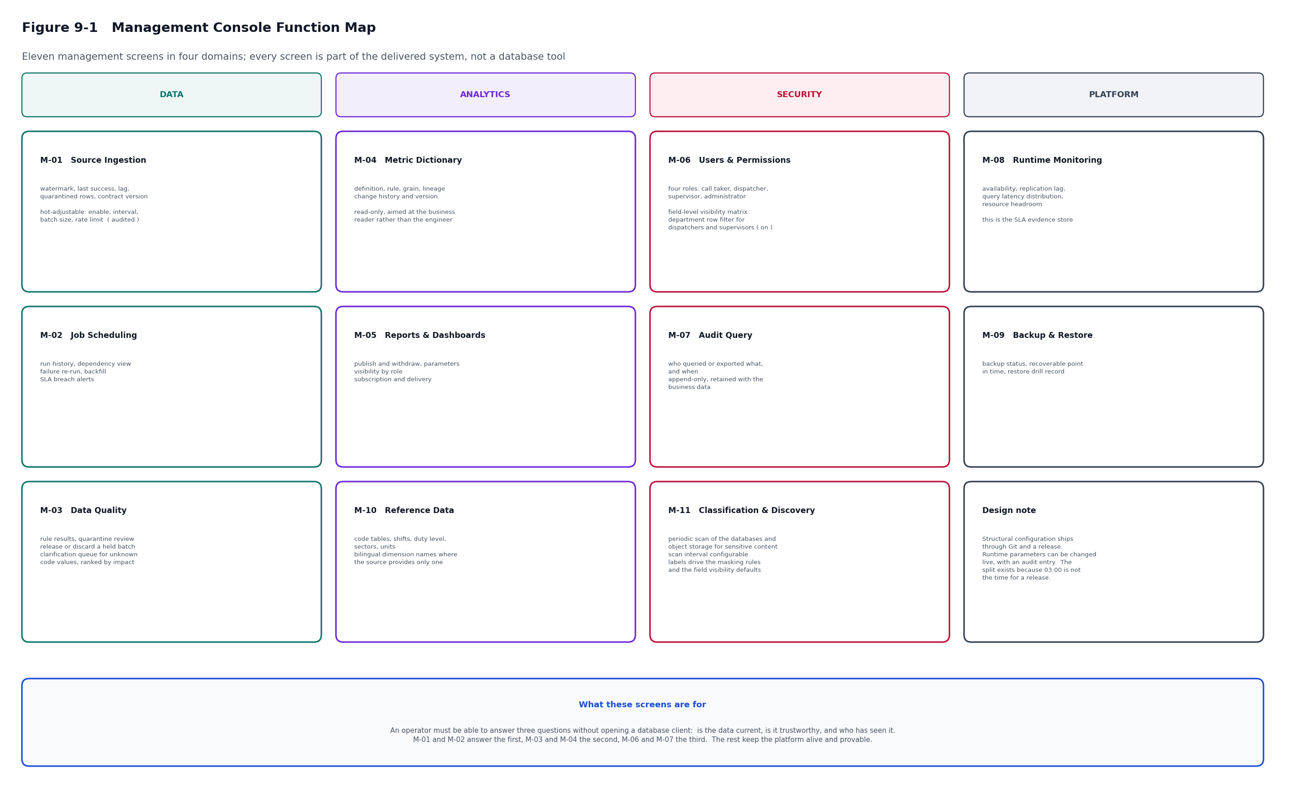
图 9-1 Management Console Function Map 管理界面功能地图
编号 | 界面 | 主要能力
M-01 | 数据源接入 | 各源水位、最后成功时间、延迟、隔离条数、契约版本；运行参数热调（启停、间隔、批量、限流），带审计。
M-02 | 作业调度 | 运行历史、依赖视图、失败重跑、补数、SLA 告警。
M-03 | 数据质量 | 规则结果、隔离区查看与放行或丢弃、待澄清队列（按影响行数与受影响指标排序）、对账差异。
M-04 | 指标字典 | 指标定义、口径说明、血缘、变更历史。面向业务读者，只读。
M-05 | 报表与仪表板管理 | 发布与下架、参数、按角色的可见性、订阅与分发。
M-06 | 用户与权限 | 四个角色与 MOI 目录的映射；行级范围机制已具备但未启用。
M-07 | 审计查询 | 谁在何时查询或导出了什么。只增不改。
M-08 | 运行监控 | 可用性、复制延迟、查询时延分布、资源水位、告警。服务水平举证数据的存放处。
M-09 | 备份与恢复 | 备份状态、可恢复时间点、恢复演练记录。
M-10 | 基础数据维护 | 代码表、班次、勤务级别、辖区、单位；源系统仅有单语名称时的双语对照维护。
M-11 | 数据分类与发现 | 周期性扫描数据库与对象存储，识别敏感内容；分类标签的人工确认；标签驱动字段可见性默认值与脱敏规则对象清单。使用者为数据治理角色。扫描周期可配置。

9.2 两级配置
类别 | 内容 | 变更方式
结构性配置 | 水位线字段、幂等键、目标表、契约版本、模型定义、指标口径 | Git 提交与发布流程，可评审、可回滚、可复现历史运行
运行参数 | 启停、调度间隔、批大小、并发、限流阈值、告警阈值 | 管理界面热调，立即生效，带审计留痕

这样区分的原因是运维现实：凌晨源系统压力升高时需要立即降低轮询频率，这不能等发布窗口；而水位线字段这类规则若能在生产界面上随手更改，事后就无法查清当时使用的是哪一版规则。

9.3 监控与告警
类别 | 监控内容
可用性 | 数据库集群、服务层各组件、门户与大屏的可达性与响应
数据链路 | 各数据源的水位延迟、拉取成功率、隔离批次、结构漂移事件
数据质量 | 校验失败率、未映射取值占比、跨系统对账差异
作业 | DAG 执行时长、失败与重试、SLA 违约
资源 | CPU、内存、存储水位、连接数、复制延迟
查询 | 时延分布（P50 / P95 / P99）、慢查询、超时与限流触发

监控数据独立留存、只增不改，保留期与考核期一致——这既是运维手段，也是第 11.6 节服务水平举证的证据来源。

9.4 审计
查询与导出行为写入 audit schema，只增不改。911 数据的敏感度决定了"谁看过什么"必须可回溯。保留期按与业务数据同期（8 年）起草，待 MOI 合规要求确认。

10 安全与权限

10.1 身份联邦
通过 Keycloak 联邦 MOI 的 AD / LDAP 目录（IF-35），系统不自行保管用户口令。服务层以 OIDC 令牌校验身份，令牌中携带角色声明。

10.2 角色模型
本中心的目录中仅有四个与本系统相关的角色。权限模型据此设计为纯角色访问控制。
角色 | 典型权限范围
接警员 | 与本人相关的话务与警情视图、个人绩效；不按部门过滤（接所有来电）；不含全局绩效与管理界面。
调度员 | 警情处置相关视图与资源状态；按派驻部门过滤，仅见本部门数据；不含管理界面。
主管 | 业务报表与仪表板、大屏、班组与人员绩效；按派驻部门过滤；不含系统管理界面。
管理员 | 全部业务视图与管理界面 M-01 至 M-10。
（横切）字段级可见性 | 四个角色之上另有字段级可见性矩阵（角色 × 字段），在 M-06 配置，服务端裁列。默认取值由 MOI 数据分类政策确定（10.4 的前置门）。

10.3 行级安全（本期启用）
911 中心的调度员来自不同派驻部门，各自只应看到本部门数据；主管同样按部门划分；接警员接所有来电，不按部门过滤；管理员不受限。因此行级安全本期启用，而非此前判断的预留不启用。实现方式是启用已预留的机制：core 层事实表带 dim_site 与处置单位维度，身份与授权组件将部门归属解析为过滤条件下推。部门归属数据以 MOI 目录（AD）为长期权威、以 M-06 的本地映射表为过渡；编码以 CAD 的处置单位编码为准，任一用户映射不到有效编码时拒绝放行并告警，不得静默返回空结果。权限判定按当前部门，调岗后不再可见原部门的历史数据；统计口径仍按 5.3 关联当时的维度版本，两者正交。过滤须在查询 API、记录检索、导出、报表订阅分发、对外数据服务与 MCP 绑定全部生效——订阅分发以系统身份运行，须显式携带订阅人的部门上下文，是最易遗漏的一条。
此处印证了一条设计判断：机制预留的代价很小，而事后追加行级安全需要改动表结构与全部查询，属于重构级别的工作。本次由不启用转为启用，因维度与下推接口已经就位，属策略实现而非重构。另需说明，行级安全解决的是可见哪些行，字段级可见性矩阵（10.2）解决的是可见哪些列，两者不可互相替代。

10.4 数据分级与脱敏
环境 | 数据处理
生产 | 完整数据，按角色访问，全部访问写审计。
测试 / 集成 | 生产数据子集，按数据分级策略脱敏（姓名、电话、精确位置、警情描述原文等）。
培训 | 匿名化数据集，不含任何可回溯到真实个人或真实警情的内容。

具体的分级与脱敏规则需依据 MOI 的数据分级政策确定，列入第 14 章。在取得政策前，按上表的原则起草规则并标注"待确认"。
两项前置门
RFP 2.7.9.5 规定数据分类政策须经 MOI 批准后，方可在生产与培训环境实施任何数据库；2.7.9.11 规定 DLP 登记册须经 MOI 批准后，方可部署任何数据存储。这两项是关键路径上的里程碑前置条件，不是可以与开发并行推进的文档工作——未获批准，生产环境无法上线。且两者都需要与 MOI 共同制定，不是单向索取，因此启动时间应当早于通常的估计。

10.5 传输与存储保护
- 所有外部接口使用 TLS；数据库连接使用 TLS；对象存储访问使用 HTTPS。
- 对象存储不向客户端直接暴露，一律经媒体服务签发短时效凭证访问。
- 数据库与备份存储启用静态加密（依赖平台能力，见第 14 章）。
- 服务间调用使用内部网络段，与用户流量、复制流量分离（NW-01）。
- 任何虚机不具备互联网出向访问（NW-03）。

10.6 离线补丁与镜像
系统在无互联网访问的环境中运行（RFP 1.2.1.20）。所有操作系统与软件包通过内网镜像源分发；镜像内容的更新由离线介质导入并留痕。容器镜像同样由内部仓库提供，不从公网拉取。

11 高可用与容灾

11.1 服务水平目标与推论
RFP 1.5.2.9 规定数据库解决方案为服务等级 1（99.999%），BI、报表与仪表板为服务等级 2（99.99%），且按日考核。按日考核这一点是整个高可用设计的出发点：
服务等级 | 可用性 | 每日容差 | 推论
等级 1（数据库） | 99.999% | 0.86 秒 | 任何需要人工介入的切换都不可能达标，必须自动切换；数据库层禁止资源超分。
等级 2（BI 与报表） | 99.99% | 8.64 秒 | 服务层各组件必须成对部署并分散在不同主机。

按月考核可以用一次长故障加二十九天正常来抵消，按日考核不能。这决定了本设计中若干看似保守的选择——同步复制、自动切换、禁止超分、禁止自动迁移——并不是保守，而是被考核方式直接推导出来的。

11.2 复制策略与故障行为
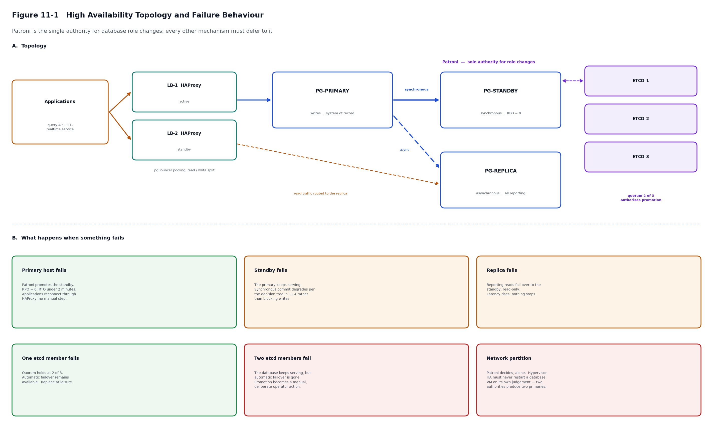
图 11-1 High Availability Topology and Failure Behaviour 高可用拓扑与故障行为
节点 | 角色 | 复制方式
PG-PRIMARY | 写入，系统记录 | —
PG-STANDBY | 零数据丢失的切换目标 | 同步复制，RPO = 0
PG-REPLICA | 承担全部报表与仪表板查询 | 异步复制

Patroni 是数据库角色变更的唯一权威。这一点必须在虚拟化平台层面得到配合：虚拟化平台的高可用重启机制不得自行判断并重启数据库虚机。两套独立的故障切换机制作用于同一集群，会切出双主，属于数据损坏级别的事故。

11.3 RPO 与 RTO
指标 | 目标值 | 实现方式
RPO | 0 | 主备同步复制，提交在备库落盘后才返回。
RTO | 不超过 2 分钟 | Patroni 自动检测与提升，应用经 HAProxy 重连，无人工步骤。
报表可用性降级 | 不中断 | 分析副本失效时，报表查询转向同步备库以只读方式服务，性能下降但不停止。

11.4 同步复制的降级决策树
同步复制使每一次提交都等待网络往返与备库落盘。这一选择成立的前提是两项基础设施条件：主备之间往返时延不超过 1 毫秒（NW-02），数据库数据卷的 99 分位写入时延不超过 2 毫秒（ST-03）。若这两项条件在实际环境中无法满足，需要按下表决策，而不是在故障时临时判断。
条件 | 决策 | 后果
两项条件均满足 | 维持同步复制（synchronous_commit = on） | RPO = 0，符合本设计的默认承诺。
时延轻度超标，写入吞吐仍可接受 | 降为 remote_write | 备库收到但未必已落盘；备库主机瞬时掉电时可能丢失极少量已提交事务。须书面记录。
条件明显无法满足 | 改为异步复制 | RPO 不再为 0，须重新协商服务水平承诺。此为需上报的决策，不由实施人员自行决定。
备库故障期间 | 临时降级，主库继续服务并告警 | 不允许因备库不可用而阻塞主库写入。备库恢复后自动回到同步状态。

11.5 备份与恢复
项目 | 设计
备份方式 | 全量、增量与 WAL 归档，支持任意时间点恢复。
存储介质 | 独立于数据库数据存储（ST-02）。备份与其所保护的数据共享故障域，不构成备份。
恢复演练 | 定期演练并在 M-09 中留痕。未经演练的备份不计为有效备份。
对象存储 | 媒体对象独立备份策略，按容量与重要性分级。
配置与代码 | 契约注册表、模型与部署脚本由 Git 保管，不依赖数据库备份。

11.6 服务水平举证
本项目由我方自行举证服务水平达成情况。这可行，但成立的前提是判定口径不能同样由我方单方面决定，否则争议发生时一句"你的测量方法不算数"即可推翻全部数据。因此以下三项须在实施前取得总包商或 MOI 的书面认可。
事项 | 需要确认的内容
探测点 | 从哪一侧发起探测、是否经过对方网络、探测频率。
失败判定 | 单次失败即计不可用，还是连续 N 次；响应超过多少毫秒计为失败。
数据留存 | 监控数据独立留存、只增不改、保留期与考核期一致。

一句直白的提醒
没有事先谈定判定口径的自证，等同于没有证据。建议将本节内容整理为接口文件，在实施启动前发给总包商确认。

12 部署架构

12.1 虚机资源需求
全部虚拟化部署，本项目不采购硬件，仅提出资源与放置要求。
环境 | 虚机数 | vCPU | 内存 (GB) | 存储 (TB) | 说明
生产 | 22 | 146 | 572 | 47.4 | 完整高可用，承载 1.5.2.9 的服务等级
测试 / 集成 | 3 | 20 | 80 | 3.5 | 系统集成测试、验收测试与发布验证
培训 | 2 | 16 | 64 | 0.9 | 按角色培训（RFP 1.7）
合计 | 27 | 182 | 716 | 51.8 | 不含对象存储的增长余量

数据库三台（主库、同步备库、分析副本）各 16 vCPU、64 至 96 GB 内存、4 TB 数据盘，100% 内存预留；etcd 三台提供仲裁；负载均衡、应用、实时、ETL、身份、监控各成对部署；对象存储三节点；备份库一台。
对象存储容量存在五倍差异
按低估算（10% 警情携带 3 张照片、每张 2 MB）八年约需 10 TB；按高估算（30% 携带 5 张）约需 50 TB。当前按低估算提出 3 × 8 TB。实际值取决于 MDS 与 E-Assist 现场媒体的真实比例、张数以及是否含视频，需由业务方确认（第 14 章 D-01）。

12.2 放置与隔离要求
虚机规格本身不产生可用性。主机与存储的隔离方式决定服务等级能否达成。以下要求是本设计的可靠性基础，构成对基础设施提供方的输入。
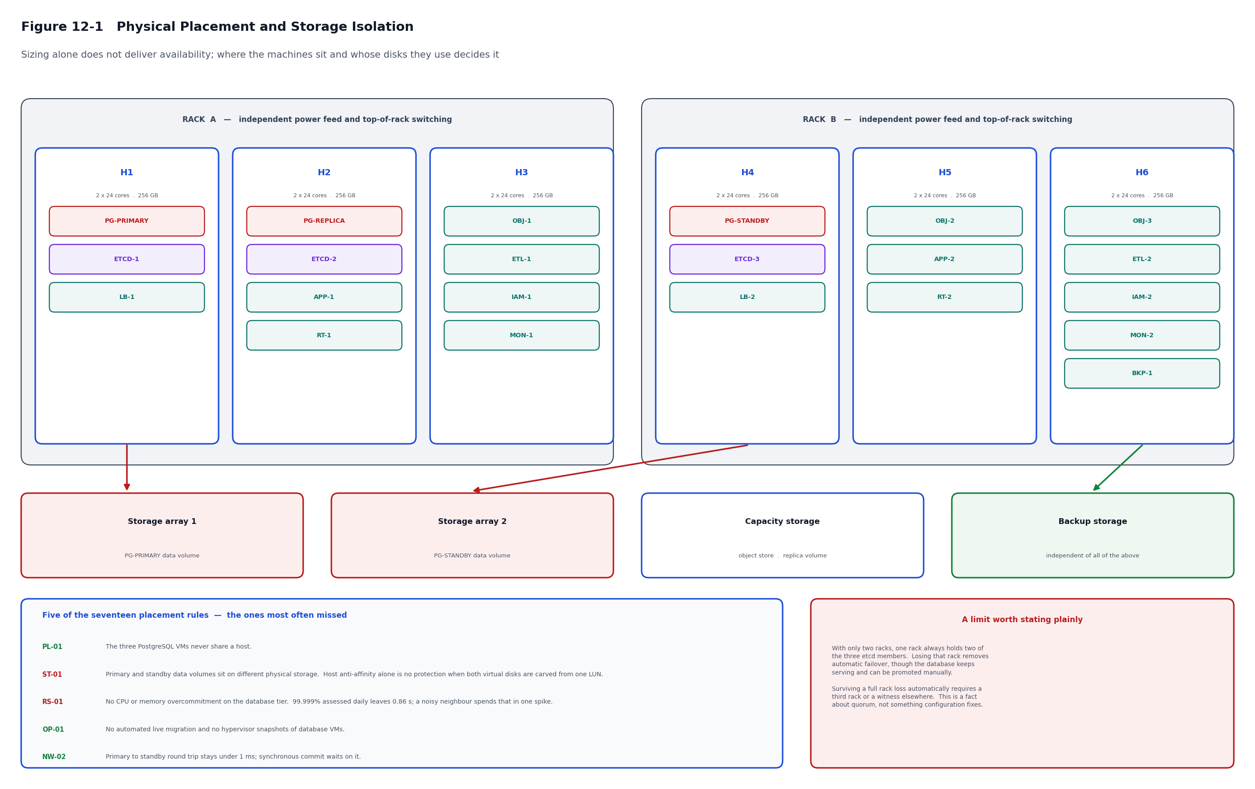
图 12-1 Physical Placement and Storage Isolation 物理放置与存储隔离
编号 | 要求 | 关键级别
PL-01 | 三台 PostgreSQL 虚机分别位于三台不同的物理主机，任何时刻不得两台同宿。 | 关键
PL-02 | 三个 etcd 成员位于三台不同物理主机。仲裁丢失将使自动切换失效。 | 关键
PL-03 | 每一对高可用组件（LB、APP、RT、ETL、IAM、MON）至少跨两台物理主机。 | 关键
PL-04 | 三个对象存储节点位于三台不同物理主机。 | 高
PL-05 | 上述分组跨至少两个机架，机架具备独立供电与独立接入交换。 | 高
ST-01 | 主库与同步备库的数据卷位于不同的物理存储；至少不同控制器与不同 LUN。 | 关键
ST-02 | 备份仓库位于独立于数据库数据存储的介质。 | 关键
ST-03 | 数据库数据卷厚置备并保证 IOPS，99 分位写入时延不超过 2 毫秒。 | 关键
RS-01 | 承载数据库与 etcd 的主机不得超分 CPU 与内存；内存 100% 预留，禁用气球与交换。 | 关键
RS-02 | 上述主机的 CPU 就绪时间保持在 5% 以下。 | 高
OP-01 | 禁用数据库虚机的自动在线迁移；迁移须人工计划执行。 | 关键
OP-02 | 不对数据库虚机做平台级定期快照。平台快照也不是有效的数据库备份。 | 高
OP-03 | 平台高可用重启机制不得与 Patroni 竞争；Patroni 为角色变更的唯一权威。 | 关键
OP-04 | 全部虚机与 CAD、话务平台使用同一时钟源，漂移不超过 50 毫秒。 | 关键
NW-01 | 复制流量、应用流量与管理流量使用独立网络段。 | 高
NW-02 | 主库与同步备库之间往返时延不超过 1 毫秒。 | 关键
NW-03 | 任何虚机不具备互联网出向访问；补丁经内网镜像源分发。 | 高

ST-01 是最常被遗漏的一条
仅做主机反亲和是不充分的保护：两台虚机分散在两台主机上，而虚拟磁盘却由同一个 LUN 切出，存储侧一旦故障两台同时失效，同步复制反而使业务完全停止。这一条必须逐项落实到存储映射表。

另有一项限制需要明确说明：在只有两个机架的条件下，总有一个机架承载三个 etcd 成员中的两个。该机架整体失效时数据库仍可服务，但自动切换失效，需人工提升。要在机架整体失效时仍保持自动切换，需要第三个机架或异地仲裁节点。这是仲裁机制的固有约束，配置调整无法规避。

12.3 三套环境
环境 | 用途 | 高可用 | 数据
生产 | 业务运行 | 完整 | 完整数据
测试 / 集成 | 系统集成测试、性能演练、发布验证（RFP 1.6.9） | 不要求 | 脱敏子集
培训 | 按角色培训（RFP 1.7） | 不要求 | 匿名化数据集

12.4 发布流程
- 全部配置、模型与部署脚本由 Git 管理，环境差异以参数区分，不维护多套脚本。
- 部署使用 Ansible 与容器运行时，镜像来自内部仓库。
- 发布路径为测试至培训至生产，每一级须通过既定的验证项。
- 生产发布须有回滚方案与回滚演练记录。
- 运行参数的热调不走发布流程，但写入审计（9.2）。

13 多站演进预留
麦地那为独立合同，不在本次交付范围内。但若将来形成双中心互备，事后改造的代价远高于现在预留。本设计包含四项预留，均为低成本项。
预留项 | 内容 | 现在的成本 | 事后追加的成本
站点维度 | 所有事实表与关键维度带 dim_site；报表与指标均可按站点过滤或汇总。 | 增加一个维度字段 | 改表结构与全部模型、报表
全局唯一主键 | 主键在全局范围内唯一，不依赖单站自增序列。 | 主键生成策略的一次选择 | 数据合并时的主键冲突处理，代价极高
接入契约与位点语义 | 事件契约与位点语义已定义，新增站点的数据源只是注册表中的新条目。 | 已包含在第 4 章设计中 | 重做接入框架
参数化部署 | 部署脚本以参数区分站点，不维护多套脚本。 | 部署脚本的一次规范 | 维护多套脚本并长期分叉

需要说明的是，本次不实现跨站复制、不实现跨站故障切换、不承诺双中心的服务水平。预留的含义是"届时可以扩展"，不是"已经具备"。

14 待定项登记表
下列事项在本版定稿时尚未取得答复。相关章节按建议值撰写并标注"待确认"，不构成承诺。本表是项目管理的抓手：每一项有明确的责任方与所需答复内容，未获答复所造成的影响在此白纸黑字记录。
本表是摘要。完整的假设与信息需求登记见交接包 HD-03，其中列有 28 条假设（含依据与推翻后果）与 36 项待收集信息（含向谁收集与建议问法）。两份文件的编号可相互对照：本表的 T 编号对应 HD-03 的 AS 与 IR 编号。
编号 | 事项 | 需要的答复 | 责任方 | 未解决的影响
T-01 | DS 数据字典 | 在范围内的表与列清单、业务含义，以及代码与枚举字段的取值含义。 | DS | 语义映射进度不可预测；第一批核心字段的 2 至 3 周估算不成立。
T-02 | DS 水位线机制 | 水位线字段；是否存在单调递增序号；软删除或变更日志的表达方式。 | DS | 只有时间戳时须加回看窗口兜底；无软删除表达则历史统计与 CAD 自身长期不一致且无法解释。
T-03 | DS 可重放窗口与结构变更通知 | 展示库保留多少天可重放；结构变更的通知承诺。 | DS | 重放窗口不足将限制口径修正的追溯范围。
T-04 | ICP 接口文档 | 是否提供历史事件接口；限流、分页与鉴权方式。 | ICP / 华为 | 决定坐席状态时长类指标的精度上限（见 4.6.3）；无文档则该类指标不宜承诺精度。
T-05 | 警情与通话的关联基数 | 一起警情是否可能关联多个通话；非电话渠道警情是否无通话标识。 | 我方验证 + DS 确认 | 决定事实表粒度与全过程指标的分母定义。可用真实数据验证，不阻塞设计。
T-06 | CAD 维度是否双语 | 警情类别、单位、辖区等维度是否具备双语名称字段。 | DS | 若无，需我方维护双语对照表，属于新增工作量（7.4）。
T-07 | 归档库迁移范围 | 历史数据起始年份；迁移后的对账口径与验收报表。 | MOI / 实施阶段 | 不影响设计，只影响容量估算与实施排期（4.6.1）。
T-08 | 服务水平判定口径 | 探测点、失败判定标准、监控数据留存要求。 | 总包商 / MOI | 未事先认可则自证无效（11.6）。建议实施启动前完成。
T-09 | 现场媒体容量 | MDS 与 E-Assist 携带媒体的警情占比、张数、大小，是否含视频。 | 业务方 | 对象存储容量在 10 TB 与 50 TB 之间相差五倍（12.1）。
T-10 | 数据分级与脱敏政策 | MOI 的数据分级政策与脱敏要求。 | MOI | 测试与培训环境的数据准备规则无法定稿（10.4）。
T-11 | 审计保留期 | 审计留痕的合规保留年限。 | MOI | 按 8 年起草。若要求更长，影响 audit 分区与存储估算（9.4）。
T-12 | 报表投递通道 | MOI 现有的邮件或文件投递方式。 | MOI | 订阅分发的实现方式待定（7.4）。
T-13 | 时钟源 | 与 CAD、话务平台共用的 NTP 源。 | 总包商 | 无共同时钟则跨系统事件时序与秒级服务水平测量无法互相印证（OP-04）。
T-14 | 放置与隔离要求的可满足性 | 虚拟化平台能否满足第 12.2 节的十七条要求；数据库层可用的存储等级与保证性能。 | 基础设施提供方 | 任何一条不能满足，须重新评估相应的服务水平承诺，而不是调整设计（11.6）。
T-15 | 静态加密能力 | 平台是否提供数据库与备份存储的静态加密。 | 基础设施提供方 | 影响 10.5 的实现方式。
T-16 | 大屏功能对照 | POC 大屏各元素是否均有真实数据源支撑。 | 我方核对 + DS 确认 | 预期已被 POC 锚定，功能覆盖低于它会被视为倒退（8.3）。
T-17 | 移动端推送路径（已消解） | 无须再答。系统设有 DMZ 区与短信、邮件网关，移动端本期按只读聚合看板交付，不使用设备推送。 | — | 已消解，见 8.4 与交接包 AS-09。
T-18 | 四十张报表与"复刻现有报表"的关系 | 两者是同一批，还是复刻项另行计数。 | MOI（建议经 Q&A） | 直接决定交付量。按另计理解，报表交付量可能接近翻倍（7.4）。
T-19 | 数据分类政策与 DLP 登记册 | 与 MOI 共同制定并取得批准。两者均为生产上线的前置条件。 | MOI | 关键路径前置门。未获批准，生产与培训环境的数据库无法上线（10.4）。
T-20 | ESB 的提供方与规格冻结时间 | ESB 由谁提供，接口规格何时冻结。 | 总包商 | RFP 1.6.2.31.2 要求的适配器交付时间取决于此，不由本方控制（7.7）。
T-21 | 迁移方案的提交期限 | RFP 2.7.7.3 规定合同授予后两个月内提交分步迁移方案。需确认起算时点与提交对象。 | MOI / 项目管理 | 硬期限，且依赖对现有环境的分析已完成。应作为项目计划的固定里程碑（4.6.1）。
T-22 | 客户反馈数据的采集方与形态 | 反馈由谁采集、以何种形式提供给本系统。 | MOI / 总包商 | RFP 1.6.2.17 要求将反馈纳入 BI。若采集也属本方范围，属新增工作量（3.3 · 8.2）。
T-23 | CAD 维度是否具备双语名称 | 警情类别、单位、辖区等维度是否有阿英双语字段。 | DS | 若无，需本方维护双语对照表，属新增工作量（7.4）。
T-24 | MDM 分发与 DMZ 接入规范 | MDM 的应用分发方式与签名要求；DMZ 反向代理的接入规范与可用端口；DMZ 至内网服务层的防火墙策略申请流程。 | 总包商 | 移动端（IF-40）无法进入联调与上线（8.4 · 对应 IR-37）。
T-25 | 迁移范围内日志类数据的量级 | 现有系统 system logs 与 access logs 自 2016 年起的记录数与容量。 | MOI / 现有运维方 | 同时影响容量估算、迁移排期，以及是否需要引入列存加速层（2.3 · 4.6.1 · 对应 IR-38）。
T-26 | MOI 目录增设部门组 | AD 能否为调度员与主管增设部门组，以及可用时间表。当前目录仅有 call taker 与 dispatcher 两类角色。 | MOI / 总包商 | 行级安全的长期权威来源。AD 就绪前以 M-06 本地映射表过渡，交付不阻塞（10.3 · 对应 IR-39）。
T-27 | 部门归属名册与编码对应 | 在岗调度员与主管的部门归属名册，及其与 CAD 处置单位编码的对应关系。 | MOI 业务 + DS | 行级过滤的初始数据。编码不一致时过滤结果为空而非报错，属最难发现的一类缺陷（10.3 · 对应 IR-40）。
T-28 | CAD 对外部信息的落库形态 | 报警人位置是坐标还是地址文本、是否含精度与来源标记；人员与车辆是派单快照还是带时间序列的状态记录；外部查询结果是否全部持久化。 | DS（并入数据字典） | 决定空间分析与资源类指标能否交付：位置若仅为地址文本需地理编码；资源若仅有派单快照则资源可用率无法计算（4.6.2 · 8.2 · 对应 IR-41）。

关于本表的用法
本表不是免责声明，而是进度管理工具。第 4 章的接入框架经过专门设计，使 T-01 至 T-03 的答复最终只是接入契约中若干字段的取值，因此这些事项不阻塞设计定稿与开发启动。真正需要尽早推动的有四项：T-08（服务水平判定口径）与 T-14（放置与隔离要求），因为它们的答复可能改变的是承诺本身而不是实现方式；以及 T-18（报表数量的解读）与 T-19（两项前置门），前者直接决定交付量，后者是生产上线的关卡。

— 本文件结束 —

